|  |
| --- |
| 資訊工業策進會 數位教育研究所 |
| 初級行動裝置程式設計師能力鑑定 考前輔導研習營 |
| **行動裝置概論** |
|  |
| 林俊昌 |
|  |

目 錄

1 行動裝置技術現況 7

1.1 行動裝置專有名詞 7

1.1.1 手機、SIM相關專有名詞 7

1.1.1.1 ICCID 7

1.1.1.2 IMEI 7

1.1.1.3 PIN 7

1.1.1.4 PUK 7

1.1.1.5 SIM卡大小 7

1.1.1.6 漫遊(Roaming) 8

1.1.1.7 換手(Handover/Hand off) 8

1.1.1.8 隨堂測驗 8

1.1.2 各種感應器功能 10

1.1.2.1 加速度感應器 10

1.1.2.2 磁場感應器 11

1.1.2.3 方向感應器 11

1.1.2.4 陀螺儀感應器 12

1.1.2.5 光線感應器 12

1.1.2.6 壓力感應器 13

1.1.2.7 溫度感應器 13

1.1.2.8 接近感應器 13

1.1.2.9 隨堂測驗 14

1.1.3 行動裝置內建硬體功能 16

1.1.3.1 錄音 16

1.1.3.2 連接器 16

1.1.3.3 雙鏡頭 17

1.1.3.4 檔案上傳與下載 17

1.1.3.5 Personal Hotspot 18

1.1.3.6 隨堂測驗 18

1.1.4 GPS、螢幕規格、CPU、Ram、儲存空間 20

1.1.4.1 GPS 20

1.1.4.2 螢幕規格 20

1.1.4.3 CPU 20

1.1.4.4 Ram 21

1.1.4.5 儲存空間 21

1.1.4.6 隨堂測驗 21

1.1.5 官方開發工具、官方開發程式語言 22

1.1.5.1 Android 22

1.1.5.2 iOS 22

1.1.5.3 隨堂測驗 22

1.1.6 常見資料交換格式 23

1.1.6.1 XML 23

1.1.6.2 JSON 25

1.1.6.3 隨堂測驗 26

1.2 行動裝置技術 28

1.2.1 行動裝置相關技術 28

1.2.1.1 螢幕觸控面板技術 28

1.2.1.2 攝影裝置之顯示解析度 31

1.2.1.3 即時串流技術 32

1.2.1.4 HTML5地理位置定位 32

1.2.1.5 SQLite資料庫 33

1.2.1.6 隨堂測驗 33

1.2.2 行動裝置作業系統主流平台 35

1.2.2.1 iOS 35

1.2.2.2 Android 35

1.2.2.3 Firefox OS 36

1.2.2.4 隨堂測驗 36

1.2.3 行動裝置操作方式: 觸控、手勢操作、體感操作 37

1.2.3.1 螢幕觸控技術 37

1.2.3.2 手勢操作 37

1.2.3.3 體感操作 37

1.2.3.4 隨堂測驗 37

1.2.4 電池與充電技術 38

1.2.4.1 無線充電 38

1.2.4.2 電池 39

1.2.4.3 隨堂測驗 40

1.2.5 行動網頁技術(RWD) 41

1.2.6 App開發相關常識 42

1.2.6.1 RESTful Web Service 43

1.2.6.2 SDK 43

1.2.6.3 外部資料庫存取 43

1.2.6.4 應用程式許可(Permission)之取得 43

1.2.6.5 SOAP Web Service 44

1.2.6.6 隨堂測驗 44

1.2.7 App Store/Google Play特性與送審 46

1.3 行動裝置應用 47

1.3.1 行動裝置應用與服務 47

1.3.1.1 OTA 47

1.3.1.2 擴增實境 47

1.3.1.3 QR Code 48

1.3.1.4 智慧家庭 48

1.3.1.5 隨堂測驗 48

1.3.2 電子商務 50

1.3.2.1 電子商務模式 50

1.3.2.2 電子商務常見App 51

1.3.2.3 電子支付技術 51

1.3.2.4 行動商務 52

1.3.2.5 隨堂測驗 52

1.3.3 推播技術、適地性服務、社群平台、服務平台 55

1.3.3.1 推播技術 55

1.3.3.2 適地性服務 55

1.3.3.3 社群平台 55

1.3.3.4 服務平台 56

1.3.3.5 隨堂測驗 56

1.3.4 行動裝置影音支援規格 57

1.3.4.1 Audio 57

1.3.4.2 Video 58

1.3.4.3 Image 58

2 網路與資安概論 58

2.1 行動網路概論 58

2.1.1 無線技術 58

2.1.1.1 無線技術基礎 58

2.1.1.2 Wi-Fi: IEEE 802.11a/b/g/ac 61

2.1.1.3 藍芽 62

2.1.1.4 NFC 64

2.1.1.5 iBeacon 65

2.1.1.6 4G、3G、LTE等 65

2.1.1.7 隨堂測驗 69

2.1.2 網際網路相關技術 81

2.1.2.1 TCP/IP協定 81

2.1.2.2 TCP/UDP傳輸層 81

2.1.2.3 TCP(Transmission Control Protocol)協定 82

2.1.2.4 UDP(User Datagram Protocol)協定 82

2.1.2.5 TCP和UDP 比較 83

2.1.2.6 私有IP 83

2.1.2.7 虛擬私人網路 84

2.1.2.8 隨堂測驗 84

2.1.3 常用網路服務 85

2.1.3.1 執行在TCP協定的應用層協定 85

2.1.3.2 執行在UDP協定的應用層協定 85

2.1.3.3 隨堂測驗 86

2.1.4 固網相關技術 86

2.1.4.1 ADSL 87

2.1.4.2 光纖上網 87

2.2 資訊安全概論(含個資法) 88

2.2.1 資訊安全與隱私 88

2.2.1.1 資訊安全 88

2.2.1.2 資訊隱私權 89

2.2.2 資訊安全觀念、防火牆觀念 89

2.2.2.1 防火牆功能 89

2.2.2.2 電腦犯罪 89

2.2.2.3 DDoS分散式阻斷攻擊 89

2.2.2.4 BYOD與MDM 90

2.2.2.5 網路帳戶兩步驟驗證機制 91

2.2.2.6 Open Data (開放資料) 92

2.2.2.7 個人資料保護守則 92

2.2.2.8 個人密碼管理原則 93

2.2.2.9 保護遺失手機內的資料 93

2.2.2.10 隨堂測驗 93

2.2.3 加密技術 100

2.2.3.1 加密概論 100

2.2.3.2 加密演算法 100

2.2.3.3 數位簽章 100

2.2.3.4 加密通訊協定 101

2.2.3.5 隨堂測驗 101

2.2.4 病毒防範、惡意程式、木馬防範 103

2.2.4.1 惡意程式 103

2.2.4.2 病毒防範 104

2.2.4.3 木馬防範 105

2.2.4.4 隨堂測驗 106

2.2.5 個人資料保護法 107

2.2.5.1 隨堂測驗 110

# 行動裝置技術現況

## 行動裝置專有名詞

### 手機、SIM相關專有名詞

#### ICCID

* Integrated Circuit Card Identifier
* SIM卡之唯一序號

#### IMEI

* International Mobile Equipment Identity
* 手機之唯一序號
* 一般可以利用撥號App輸入*#06#來查詢

#### PIN

* Personal Identification Number
* SIM卡密碼

#### PUK

* Personal/PIN Unlocking Key
* SIM卡之解鎖密碼

#### SIM卡大小

* 由大到小: full-size SIM > mini-SIM > micro-SIM > nano-SIM

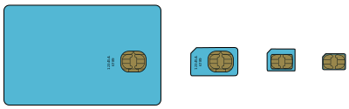

#### 漫遊(Roaming)

* **漫遊**指的是行動通訊用戶在原本所屬電信公司以外的**其他電信業者**(甚至是國外的電信業者)所提供的電信網路範圍使用語音通話、數據傳輸等電信服務，以使通訊可以保持而不中斷。

#### 換手(Handover/Hand off)

* **換手**指的是行動裝置因為移動造成原先使用之基地台訊號變弱，同時偵測到新的基地台訊號變強，而將連線由訊號弱之基地台**換到**訊號強之基地台的過程。

#### 隨堂測驗

|  |
| --- |
| (1)  請問下列何者為SIM卡的辨識碼？  (A) ICCID (Integrate Circuit Card Identity)  (B) IMEI (International Mobile Equipment Identification Number)  (C) PIN (Personal Identification Number)  (D) PUK (Personal Identification Number Unlock Key)  答案: A |

|  |
| --- |
| (2)  萬一忘記SIM密碼時，可以透過下列何者解鎖？  (A) IMSI（International Mobile Subscriber Identification Number）  (B) IMEI（International Mobile Equipment Identification Number）  (C) PIN（Personal Identification Number）  (D) PUK（Personal Identification Number Unlock Key）  答案: D |

|  |
| --- |
| (3)  通常我們要使用智慧型手機上網時，需要行動網路業者會配置SIM卡給使用者，請問下列SIM卡大小，由大到小的排序為何？  (A) miniSIM > nanoSIM > microSIM  (B) miniSIM > microSIM > nanoSIM  (C) microSIM > miniSIM > nanoSIM  (D) microSIM > nanoSIM > miniSIM  答案: B |

|  |
| --- |
| (4)  若到警察局招領遺失的手機，可以透過輸入「*#06#」來取得下列何者手機辨識碼？  (A) IMSI（International Mobile Subscriber Identification Number）  (B) IMEI（International Mobile Equipment Identification Number）  (C) PIN（Personal Identification Number）  (D) PUK（Personal Identification Number Unlock Key）  答案: B |

|  |
| --- |
| (5)  關於行動裝置，下列敘述何者正確？  (A) 平板也可能有IMEI（International Mobile Equipment Identity）碼  (B) 手機的電話功能是透過Internet完成的  (C) 手機的照相功能無法記錄拍照的地理位置  (D) 所有功能皆需連上網路始可使用  答案: A |

|  |
| --- |
| (6)  在智慧型手機中，有一組所謂行動電話的身份證，用於識別每一部獨立的手機等行動通訊裝置，稱之為？  (A) 國際移動設備識別碼 (IMEI, International Mobile Equipment Identity)  (B) MAC地址 (Media Access Control Address)  (C) 數位簽章 (Digital Signature)  (D) 建置號碼 (Build Number)  答案: A |

|  |
| --- |
| (7)  當行動裝置通話或數據使用過程中，會從一個基地台覆蓋的區域移動到另一個基地台覆蓋的區域，這過程稱之為何？  (A) 漫遊 (Roaming)  (B) 展頻 (Spread Spectrum)  (C) 換手 (Handover or Handoff)  (D) 連線 (Connection)  答案: C |

### 各種感應器功能

#### 加速度感應器

* 加速度感應器(Accelerometer Sensor)又叫G-sensor，可測得手機X、Y、Z三軸的重力加速度數值。
* 利用手機X、Y、Z三個軸的線性速度變化，可用以感測手機的位移、搖動、與傾斜等資訊。
  + 手機平放後，從手機左邊框向下壓，x軸為正值。
  + 手機平放後，從手機左邊框向上拉，x軸為負值。
  + 手機平放後，從手機上邊框向上拉，y軸為正值。
  + 手機平放後，從手機上邊框向下壓，y軸為負值。

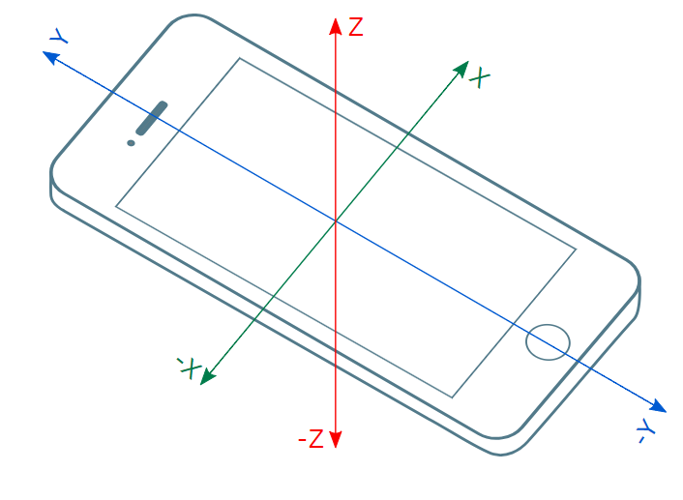

#### 磁場感應器

* 磁場感應器(Magnetic Field Sensor)簡稱為M-sensor，可測得手機X、Y、Z三軸的環境磁場資料。
* 磁場資料的單位一般使用微特斯拉(micro-Tesla)，用uT表示 。
* 通常用來製作羅盤(指南針)。

#### 方向感應器

* 方向感測器(Orientation Sensor)簡稱為O-sensor，可測得手機X、Y、Z三軸的角度資料(單位是角度)。
* 方向感應器提供三個數據
  + **Azimuth(方位角)**
    - 手機水平放置時，Y軸和磁北極的夾角。
    - 範圍為0°至360°。
    - 0°=北，90°=東，180°=南，270°=⻄。
  + **pitch:**
    - x軸和水平面的夾角，範圍為-180°至180°。
  + **roll:**
    - y軸和水平面的夾角，範圍為-90°至90°。

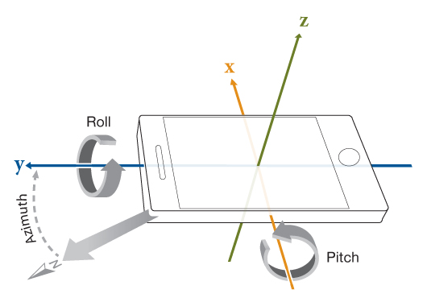

#### 陀螺儀感應器

* 陀螺儀感應器(Gyroscope Sensor)又稱Gyro-sensor，可測得手機X、Y、Z三軸旋轉的**角速度**資料(單位: radians/second)。
* 可用以感測手機的旋轉動作。

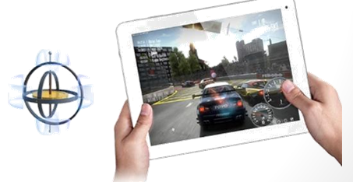

#### 光線感應器

* 光線感應器(Light Sensor)可檢測手機週遭即時的光線強度/照度(單位: lux/lx)。
* 光線感應器通常應用於手機根據採樣到的光線強度而即時調整螢幕亮度的情況。

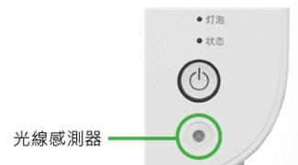

#### 壓力感應器

* 壓力感應器(Pressure Sensor) 可測得週遭環境的氣壓(單位:百帕斯卡/hPa ) (相當於0.01毫巴/ mbar）。
* 可用於監控週遭氣壓的變化。

#### 溫度感應器

* 溫度感測器(Temperature Sensor)可測得週遭環境當前的溫度(單位: °C)。
* 可用於監控週遭氣溫的變化。

#### 接近感應器

* 接近感應器(Proximity Sensor) 可測得一個物件接近手機螢幕的距離(單位: cm)。
* 通常應用於手機自動感測話機是否貼近持用者耳朵的時機。
  + 在通話過程中，接近感應器會感應到手機被放到了持用者耳朵的位置，然後會自動關閉螢幕及其觸控功能，以節省電量。
  + 當手機離開耳朵到⼀定距離時，螢幕會再次亮起，觸控功能亦將再次啟動。

#### 隨堂測驗

|  |
| --- |
| (1)  針對「G-Sensor」，下列哪一個選項的敘述正確？  (A) 一種提供全球定位資訊的感測器  (B) 一種提供方位角資訊的感測器  (C) 一種提供物體在加速過程中作用在物體上的力，比如晃動、跌落、上升、下降等各種位移變化的感測器  (D) 以上皆是  答案: C |

|  |
| --- |
| (2)  下列何者可用於接聽電話時自動關閉LCD螢幕以節省電量？  (A) GPS (Global Positioning System/Motion Sensor)  (B) 觸碰壓力感應器 (Touch Pressure Sensor)  (C) 接近感應器（Proximity Sensor）  (D) 以上皆非  答案: C |

|  |
| --- |
| (3)  以下何者可以提供行動裝置用來偵測是否螢幕需要做自動旋轉方向？  (A) 接近感應器 (Proximity Sensor)  (B) 加速度感應器 (G-sensor/Accelerometer)  (C) 磁力感應器 (M-sensor)  (D) 氣壓感應器 (bBarometer)  答案: B |

|  |
| --- |
| (4)  下列何者可以用來偵測手機目前3軸的角加速度？  (A) 方向感應器（O-sensor）  (B) 陀螺儀感應器（Gyro-sensor）  (C) 氣壓感應器（Barometer）  (D) 以上皆非  答案: B |

|  |
| --- |
| (5)  若要做到來電時，將手機翻面即可拒絕來電，需要用到下列何種感應器？  (A) 方向感應器（O-sensor）  (B) 磁力感應器（M- sensor）  (C) 氣壓感應器（Barometer）  (D) 陀螺儀感應器（Gyro-sensor）  答案: A |

|  |
| --- |
| (6)  下列何者可以用來偵測手機所在位置的相對高度？  (A) 方向感應器（O-sensor）  (B) 陀螺儀感應器（Gyro-sensor）  (C) 氣壓感應器（Barometer）  (D) 接近感應器（Proximity Sensor）  答案: C |

|  |
| --- |
| (7)  關於智慧型手機上的光度感測器，下列敘述何者錯誤？  (A) 可以用來偵測環境光源的位置  (B) 可以調節螢幕較適合的顯示亮度  (C) 可以偵測拍攝時是否需要閃光燈  (D) 可以間接用來感應觸碰螢幕是否被物體所遮蔽  答案: A |

### 行動裝置內建硬體功能

#### 錄音

* 若一智慧型手機利用2聲道錄音，每秒採樣率為44.1kHz，每個樣本使用16bit，採用mp4壓縮 (壓縮比大約1/20)，則10秒鐘的錄音大約會產生700kbit錄音檔。

錄音檔大小=

每秒採樣率 × 每個樣本大小 × 時間(秒) × 聲道數 × 壓縮比

44.1(kHz) × 16(bit) × 10(秒) × 2(聲道) × 1/20(壓縮比) = **705 kbit**

#### 連接器

* 目前行動裝置與其他外部裝置進行**有線連接**的介面主要有
  + Micro USB
  + USB Type-C
  + Lightning連接器

#### 雙鏡頭

* 雙鏡頭可說是目前智慧型手機拍照的新趨勢。
* 目前雙鏡頭手機的主要類型
  + 第一類是加入了**光學變焦**的**望遠鏡頭**，使手機可實現**遠距離**的拍攝效果。
  + 第二類是利用第二顆鏡頭完成**測距、景深**判斷，使手機可拍攝**3D影像**或是更**真實的景深**效果
  + 第三類是額外加入一顆**超廣角鏡頭**，使手機可拍攝**更廣闊**的畫面。
  + 第四類是在第二顆鏡頭上採用**黑白鏡頭**的配置，使手機可以拍攝更細膩的**黑白照片**。

#### 檔案上傳與下載

* 若智慧型手機一張照片的解析度是8百萬相素(pixel)，每一個pixel用24bit-RGB表示，且用jpg技術壓縮(壓縮比1/20)，網路上傳速率為1Mbps，若要將此照片傳給朋友，約需耗時 **9.6秒**。

所需時間(秒)=

圖片解析度(Mpixel)×顏色深度(bit/pixel)×壓縮比 ÷ 上傳速度(Mbps)

8(Mpixel) × 24(bit/pixel) × 1/20 ÷ 1 (Mbps) = **9.6秒**

(註: 顏色深度(Color Depth): 1像素的顏色所用的位元數目)

* 現今行動網路業者所提供的非吃到飽的方案多數為，超過資費中提供的流量後會降速為128Kbps。若被降速為128Kbps後，下載一張1MB的圖片(不考慮網路擁塞、延遲問題)約需耗時 **64秒**。

所需時間(秒)=

圖片大小(MB) × 1024(KB/MB) × 8(Bit/Byte) ÷ 下載速度(Kbps)

1(MB) × 1024(KB/MB) × 8(bit/Byte) ÷ 128(Kbps) = **64秒**

#### Personal Hotspot

* 若智慧型手機一張照片的解析度是8百萬相素(pixel)，每一個pixel用24bit-RGB表示，且用jpg技術壓縮(壓縮比1/20)，網路上傳速率為1Mbps，若要將此照片傳給朋友，約需耗時 **9.6秒**。
* 目前智慧型手機大都支援「Personal Hotspot」(即網路共享/Tethering)功能。
  + 此功能可以讓**數個**鄰近沒有3G/4G上網功能的行動裝置或電腦透過**Wi-Fi、藍牙、USB**等方法連接到此手機而上網。
  + 智慧型手機開啟「Personal Hotspot」功能時, 通常無法再同時連上其他Wi-Fi基地台。

#### 隨堂測驗

|  |
| --- |
| (1)  若一智慧型手機利用2聲道錄音，每秒採樣率為44.1kHz，每個樣本使用16bit，採用mp4壓縮 (壓縮比大約1/20)，則10秒鐘的錄音大約會產生多大的錄音檔？  (A) 約7 kbit  (B) 約70 kbit  (C) 約700 kbit  (D) 約1.4 Mbit  答案: C |

|  |
| --- |
| (2)  以下何者不是行動裝置以有線方式連接電腦的介面？  (A) Micro USB  (B) USB Type-C  (C) Lightning  (D) Parallel Port  答案: D |

|  |
| --- |
| (3)  越來越多的手機採用雙鏡頭提供更好的照相品質，以下哪一項不是採用雙鏡頭可能帶來的好處？  (A) 利用雙鏡頭加乘的效果減少相片檔案的大小  (B) 利用雙鏡頭量測被拍設物體與手機的距離，加強景深的效果  (C) 利用雙鏡頭視差的原理製造出3D的效果  (D) 利用兩顆不同規格的鏡頭,加強相機變焦的效果  答案: A |

|  |
| --- |
| (4)  若智慧型手機一張照片的解析度是8百萬相素（pixel），每一個pixel用24bit-RGB表示，且用jpg技術壓縮（壓縮比1/20），網路上傳速率為1Mbps，請問若要將此照片傳給朋友，需要多少時間？  (A) 低於15秒  (B) 15~20秒  (C) 25~30秒  (D) 超過30秒  答案: A |

|  |
| --- |
| (5)  現今行動網路業者所提供的非吃到飽的方案多數為，超過資費中提供的流量後會降速為128Kbps，請問若被降速為128Kbps後，下載一張1MB的圖片約需耗時多久 (先不考慮網路擁塞、延遲問題)？  (A) 小於1秒鐘  (B) 約10秒鐘  (C) 約1~2分鐘  (D) 約5分鐘  答案: C |

|  |
| --- |
| (6)  關於智慧型手機個人熱點（Personal Hotspot），下列敘述何者不正確？   1. 可以讓筆記型電腦透過手機上網的技術 2. 筆記型電腦可以透過Wi-Fi、藍牙或USB連接到個人熱點上網 3. 可以讓數個鄰近沒有3G/4G上網功能的平板透過智慧型手機上網 4. 手機開啟熱點時,可同時間連上其他Wi-Fi基地台   答案: D |

### GPS、螢幕規格、CPU、Ram、儲存空間

#### GPS

* GPS (全球定位系統 / Global Position System)為行動裝置主要定位方式之一
* 行動裝置另一個定位方式為利用行動電話與Wi-Fi基地台所發出的訊號來定位

#### 螢幕規格

* 目前螢幕顯示器規格主要有:
  + LCD (液晶顯示器/Liquid Crystal Display)
  + OLED (有機發光二極體/Organic Light-Emitting Diode)

#### CPU

* 目前CPU架構主流:
  + **ARM**(進階精簡指令集機器/Advanced RISC Machine)

#### Ram

* **RAM** (隨機存取記憶體/Random Access Memory)
  + 與CPU直接交換資料的記憶體，也叫主記憶體。
  + 它可以隨時讀寫，而且速度很快，通常作為作業系統或其他正在執行中的程式的臨時資料儲存媒介。
* 近年來許多高階智慧型手機所搭載的RAM已達3GB~6GB。

#### 儲存空間

* 行動裝置的儲存空間通常分成:
  + 內部儲存空間
    - 一般又稱為ROM
    - 手機ROM的材質通常為Flash(快閃記憶體)
  + 外部儲存空間(如: micro SD卡)

#### 隨堂測驗

|  |
| --- |
| (1)  現行iOS/Android行動裝置所使用的主流CPU架構為？  (A) MIPS（Microprocessor without Interlocked Pipeline Stages）  (B) x86  (C) ARM（Advanced RISC Machine）  (D) 以上皆非  答案: C |

|  |
| --- |
| (2)  關於行動裝置的敘述，下列何者不正確？  (A) 使用GPS定位時，GPS衛星會主動發送訊號給手機定位  (B) 除了GPS定位外，我們也可以使用Wi-Fi來協助手機來定位  (C) 行動網路除了可以上網外，亦可協助手機來定位  (D) 使用GPS定位時，手機會發送訊號給GPS衛星來要求位置資訊  答案: D |

### 官方開發工具、官方開發程式語言

#### Android

* 官方開發工具: **Android Studio**
* 官方開發程式語言: **Java**
* 上架送審之封裝檔格式: APK

#### iOS

* 官方開發工具: **Xcode**
* 官方開發程式語言: **Objective-C / Swift**
* 上架送審之封裝檔格式: IPA

#### 隨堂測驗

|  |
| --- |
| (1)  要開發一款可以在iOS平台上運作的App，不可採用下列何種技術？  (A) Object C  (B) Java  (C) Swift  (D) Xamarin  答案: B |

|  |
| --- |
| (2)  Android SDK是以下列何種程式語言作為支援對象？  (A) Swift  (B) Objective-C  (C) Java  (D) Python  答案: C |

|  |
| --- |
| (3)  以下何者為iOS App的送審前封裝檔的格式？  (A) APK  (B) IPA  (C) ZIP  (D) EXE  答案: B |

### 常見資料交換格式

#### XML

* XML(可擴展標記語言/Extensible Markup Language)是目前被廣泛用來作為跨平台間資料交換的標記語言。
* 相對於HTML，XML被設計用來傳送**資料**資訊，而非用來表現或展示資料的樣式。
* XML文件分成兩大部分
  + **序言部分(Prolog)**
    - XML 宣告
    - 文件類型定義（DTD/Document Type Definition）
  + **文件主體部分(Document Body)**
    - 根元素(Root Element)
    - 其它包含於根元素的子元素(Sub Elements)
    - 元素內可含為數不等的屬性(Attributes)

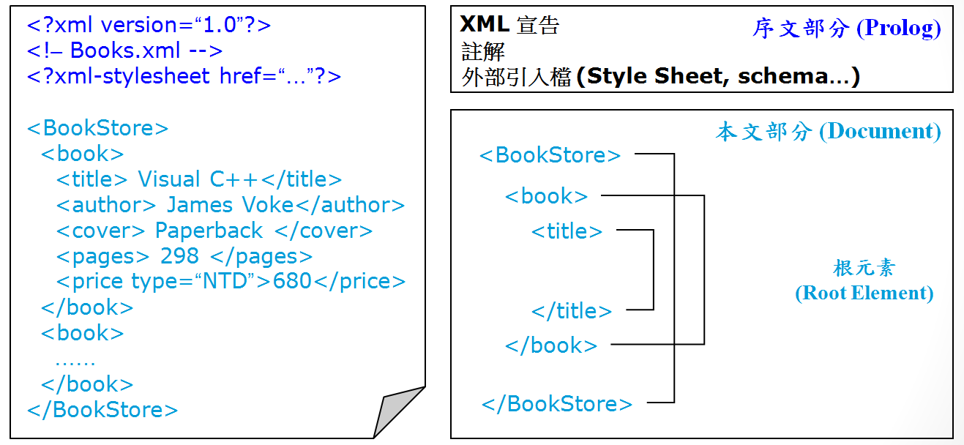

* XML 五大語法規則
  + 1. 文件主體部分只能擁有⼀個根元素(Root Element)
  + 2. 元素彼此必須適當套疊(Properly Nested)
    - 適當：<book><title> … </title></book>
    - 不適當：<book><title> … </book></title>
  + 3. 每個元素都必須有起始符號與終止符號
    - 正確：<book> … </book> 或

<ISBN number="1-345-2354-9X" />

* + - 錯誤：<ISBN>1-345-2354-9X
  + 4. 元素名稱是區分大小寫的
    - 錯誤：<ISBN>1-345-2354-9X</isbn>
  + 5. 屬性值必須用引號括起來
    - 正確：<ISBN number="1-345-2354-9X" />
    - 錯誤：<ISBN number=1-345-2354-9X />

#### JSON

* JSON(JavaScript Object Notation )是⼀種輕量級資料交換格式，它是JavaScript的⼀個子集。
* JSON採用**純文字**以特定格式去表達**字串**(如: "hello")**、數字**(如: 10.5)**、布林值**(如: true或false)**、物件**(如: {"name":"Tom"})和**陣列**(如: [1,2,3])等資料，易於人們閱讀和編寫，同時也易於機器解析和生成，這些特性使JSON成為理想的資料交換語言。
* JSON範例

{

"firstName": "John",

"lastName": "Smith",

"isAlive": true,

"age": 25,

"height_cm": 197.6,

"address": {

"streetAddress": "21 2nd Street",

"city": "New York",

"state": "NY",

"postalCode": "10021-3100"

},

"phoneNumbers": [

{

"type": "home",

"number": "212 555-1234"

},

{

"type": "office",

"number": "646 555-4567"

}

],

"children": [],

"spouse": null

}

#### 隨堂測驗

|  |
| --- |
| (1)  下列何者較適合智慧型手機程式作為資料交換的格式？  (A) XML  (B) C++  (C) Java  (D) HTML  答案: A |

|  |
| --- |
| (2)  若某一智慧型手機程式以XML作為資料交換格式，請問下列何者為此程式可閱讀的資料？  (A) <note>  <to>Tove</to>  <from>Jani</from>  <heading>Reminder</heading>  <body>Don't forget me this weekend!</body>  </note>  (B) {"subject":"Math","score":80}  (C) [0,4,5,2,7,8,3]  (D) 以上皆是  答案: A |

|  |
| --- |
| (3)  若某一智慧型手機程式以JSON作為資料交換格式，請問下列何者為此程式可閱讀的資料？  (A) <note>  <to>Tove</to>  <from>Jani</from>  <heading>Reminder</heading>  <content>Don't forget me this weekend!</content>  </note>  (B) Subject=Math/score=80  (C) [0,4,5,2,7,8,3]  (D) <body>Hello!</body>  答案: C |

|  |
| --- |
| (4)  除了XML以外，智慧型手機也可使用下列何種資料交換語言去儲存和傳送簡單結構資料？  (A) ASP  (B) C++  (C) JSON (JavaScript Object Notation)  (D) Java  答案: C |

|  |
| --- |
| (5)  針對「JSON（JavaScript Object Notation）」，下列敘述何者正確？  (A) 一種輕量級的結構化資料交換語言  (B) 一種輕量級的非結構化資料交換語言  (C) 一種重量級的結構化資料交換語言  (D) 一種重量級的非結構化資料交換語言  答案: A |

|  |
| --- |
| (6)  若某一智慧型手機程式以JSON作為資料交換格式，請問下列何者為此程式可閱讀的資料？  (A) <note> <to>Tove</to> <from>Jani</from> <heading>Reminder</heading> <body>Don't forget me this weekend!</body> </note>  (B) {"subject":"Math","score":80}  (C) 0/4/5/2/7/8/3  (D) 以上皆是  答案: B |

## 行動裝置技術

### 行動裝置相關技術

#### 螢幕觸控面板技術

* 電阻式觸控螢幕
  + 電阻式螢幕在按壓時會讓上、下**玻璃基板**中間的**上層導電層**與下層導電層接觸，造成短路和電阻改變，此時控制器測得面板**電壓變化**，而計算出接觸點位置。

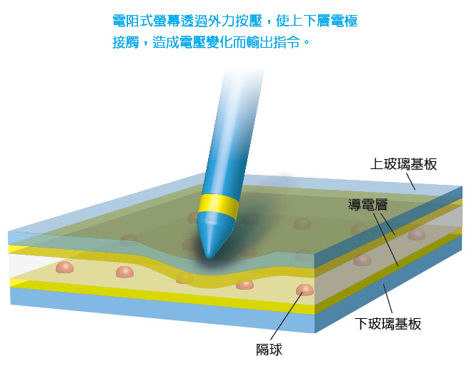

資料來源: http://technews.tw/2014/05/05/indie-technology-touch-screen/

* 電容式觸控螢幕
  + 當使用者接觸螢幕時，由於人體會**導電**，因此影響了面板的電容量；此時面板中的控制器就會依據四個角落(電極偵測器)所引發的**電流變化**差異，推算出手指的位置和該處代表的功能。
  + 目前的智慧型手機、平板電腦大多都是電容式觸控螢幕。
  + 電容式的優勢在於反應速度比電阻式快得多，使用者可以用手指輕鬆的「滑手機」，不必像使用電阻式螢幕一樣要用戳的。

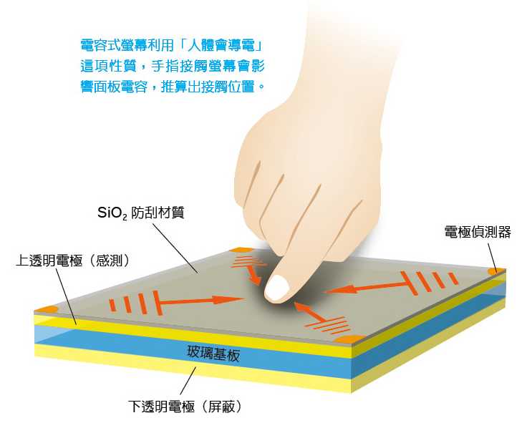

資料來源: http://technews.tw/2014/05/05/indie-technology-touch-screen/

* 波動(聲波、紅外線)式觸控螢幕
  + 表面聲波式螢幕是在玻璃基板的角落安裝**超音波發射器**和**接受器**，基板的四邊則加裝反射條；當手指或軟性物質觸碰面板時會阻隔超音波，造成訊號衰減，衰減前與衰減後比對，就能計算出觸碰的位置。
    - 聲波式螢幕最怕髒汙，使用者需要不時擦拭螢幕，以免造成錯誤判讀。
  + 紅外線螢幕則是在玻璃面板相對的邊上安裝多個**紅外線發射器**和**接收**器，運作時形成紅外線網格；使用者操作時遮斷紅外線訊號，看哪個偵測器收不到訊號，就能得知觸碰點位置。
    - 紅外線螢幕對外界光照比較敏感，在光影變化大時，會受干擾或誤判。

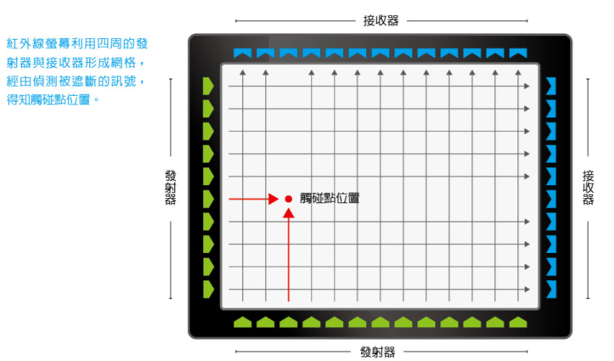

資料來源: http://technews.tw/2014/05/05/indie-technology-touch-screen/

#### 攝影裝置之顯示解析度

* 4K解析度(4K resolution)
  + 常見的解析度有下列2種規格
    - 3840×2160 (2160p)
    - 4096×2160 (2160p)
* Full HD
  + 解析度: 1920*1080 (1080p)
* 720p
  + 一般稱為HD (High Definition /高畫質訊號源)
  + 解析度: 1280 * 720 (720p)

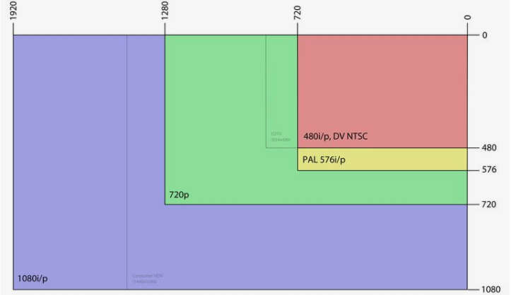

#### 即時串流技術

* 即時串流(Live Streaming)技術可用來控制用戶與伺服器終端之間即時串流媒體(Streaming media)(如音樂、影片等)之播放、錄製等。
* 目前即時串流技術主要有:
  + RTSP(Real Time Streaming Protocol)
    - 由RealNetworks公司等開發
  + HLS(HTTP Live Streaming)
    - 由Apple公司開發
  + MMS(Microsoft Media Server) Protocol
    - 由Microsoft公司開發

#### HTML5地理位置定位

* HTML5 Geolocation API 可用來取得使用者之地理位置(經度與緯度等)資訊。例如:

<script>

navigator.geolocation.getCurrentPosition(callback);

function callback(position) {

//緯度=>position.coords.latitude

//精度=>position.coords.longitude

}

</script>

#### SQLite資料庫

* iOS與Android皆內建了輕量級的SQLite資料庫

#### 隨堂測驗

|  |
| --- |
| (1)  現在人們常用的行動裝置，如：智慧型手機、平板電腦，皆無需使用任何的工具便可操作，請問現今多數螢幕的觸控面板的技術為何？  (A) 聲波式觸控螢幕  (B) 電容式觸控螢幕  (C) 電阻式觸控螢幕  (D) 紅外線式觸控螢幕  答案: B |

|  |
| --- |
| (2)  小明用手指滑手機來操作智慧型手機，透過手機電極與人體之間的靜電結合所產生之電容變化來檢測其手指座標，請問小明這個手機觸控螢幕為以下何者？  (A) 電阻式觸控螢幕  (B) 電容式觸控螢幕  (C) 光學式觸控螢幕  (D) 以上皆非  答案: B |

|  |
| --- |
| (3)  下列哪個手機攝影影像畫質訊號源為FHD (Full HD)？  (A) 720x480 (480p)  (B) 1280x720 (720p)  (C) 1920x1080 (1080p)  (D) 3840×2160  答案: C |

|  |
| --- |
| (4)  隨著行動裝置的普及，利用即時串流技術來播放音樂或影片的需求大幅增加。下列何者不是常用的即時串流技術？  (A) RTPS（Real-time Publish Subscribe）  (B) RTSP（Real-time Streaming Protocol）  (C) HLS（Http Live Streaming）  (D) MMS（Microsoft Media Server Protocol）  答案: A |

|  |
| --- |
| (5)  下列何種技術可被用來取得行動裝置上的位置資訊？  (A) JSON Document  (B) CSS  (C) HTML5  (D) XML Document  答案: C |

|  |
| --- |
| (6)  下列何種資料庫可以直接安裝於智慧型手機內？  (A) MS SQL Server  (B) Oracle  (C) SQLite  (D) MySQL  答案: C |

|  |
| --- |
| (7)  下列哪個手機攝影影像畫質訊號源為HD（High Definition）？  (A) 720 x 480（480p）  (B) 1280 x 720（720p）  (C) 1920 x 1080（1080p）  (D) 3840 x 2160  答案: B |

### 行動裝置作業系統主流平台

#### iOS

* iOS是蘋果公司為行動裝置所開發的專有行動作業系統，所支援的裝置包括iPhone、iPod touch和iPad。
* 與Android不同，iOS不支援任何非蘋果的硬體裝置。
* 原名iPhone OS，自第四個版本改名為iOS

#### Android

* Android(安卓)是一個**基於Linux核心**(Linux kernel-based)的開放原始碼行動作業系統。
* 由Google主導成立的Open Handset Alliance(OHA/開放手機聯盟)所開發。
* 主要設計用於觸控螢幕行動裝置如智慧型手機和平板電腦與其他可攜式裝置。
* 歷年的版本代號皆以**甜點**來命名。

#### Firefox OS

* 由Mozilla基金會主導研發的**基於Linux核心**(Linux kernel-based)的開放原始碼行動作業系統。
* 這個計劃於2011年7月25日宣布，一開始主要應用於智慧型手機和平板電腦，但因難以打入手機市場，2016年7月已停止推出預載Firefox OS的新手機，轉型主打物聯網的作業系統。

#### 隨堂測驗

|  |
| --- |
| (1)  目前在智慧型手機上使用的作業系統，不包含哪一個？  (A) Android  (B) iOS  (C) Firefox OS  (D) Chrome OS  答案: D |

|  |
| --- |
| (2)  關於Android作業系統，下列敘述何者不正確？  (A) Google為其一開發者  (B) 歷年的版本代號皆以甜點來命名  (C) 每一版的Android皆基於Linux Kernel來開發  (D) 為一種封閉式系統  答案: D |

### 行動裝置操作方式: 觸控、手勢操作、體感操作

#### 螢幕觸控技術

* Multi-Touch(多點觸控)
  + 輕點
  + 兩指開合
  + 滑動
* Force Touch
  + 同Multi-Touch
  + 強壓
* 3D Touch
  + 同Force Touch
  + 用力按

#### 手勢操作

* 手勢(gesture) 是指使用者將一隻或多隻手指在觸控螢幕上進行特定模式(pattern)的操作，例如:點擊、雙擊、滑動等。

#### 體感操作

* 行動裝置使用者可應用**觸控**與各種**感應器**(如加速度感應器、陀螺儀感應器等)所提供的功能，對行動裝置進行體感操作

#### 隨堂測驗

|  |
| --- |
| (1)  下列何者並非現行行動裝置的螢幕觸控技術？  (A) Force Touch  (B) 3D Touch  (C) Multi Touch  (D) Virtual Touch  答案: D |

### 電池與充電技術

#### 無線充電

* 無線充電又稱作感應充電、非接觸式感應充電，是利用近場感應，由供電設備(充電器)將能量傳送至用電的裝置，該用電裝置再將接收到的能量對電池充電，並同時供其本身運作之用。

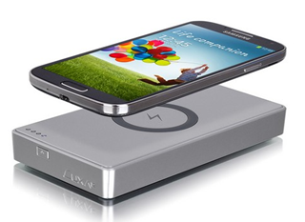

* 無線充電優點
  + 安全：
    - 無通電接點設計，可以避免觸電的危險。
  + 耐用：
    - 電力傳送元件無外露，因此不會被空氣中的水氣、氧氣等侵蝕，也不會有在連接與分離時的機械磨損。
  + 方便：
    - 充電時無需以電線連接，只要放到充電器附近即可。
    - 技術上一個充電器可以對多個用電裝置進行進充電；在有多個用電裝置的情況下可以省去多個充電器，不用佔用多個電源插座，也不會有多條電線互相纏繞的麻煩。
* 無線充電缺點
  + 效率略低：
    - 能量存送效率理論上會略低於一般充電器。
  + 成本高：
    - 充電器或用電裝置需要特殊的電子裝置，成本比直接接觸為高。
  + 不能在移動時充電：
    - 手機在充電時不能移離充電器。
    - 手機的電池完全用盡時也不能充電。

#### 電池

* 目前智慧型手機的電池都已使用**鋰離子電池**或**鋰聚合物電池**
* 電池的電量大多是以mAh(毫安培小時)來標示的。
* 用USB或行動電源對手機進行電池充電時，過程中來源電量一般會產生轉換耗損(也就是轉換效率通常小於100%)。
* 充電時間(小時)之簡單計算公式

*充電時間(小時) =*

*手機電池容量mAh ÷ (充電器電流強度mA × 轉換效率)*

* + 例如: 假設一台智慧型手機電池容量為2,000mAh，使用5V/1A(1000mA)的USB充電，電源轉換率約80%，則要充滿一支沒電的手機需要2.5小時。

**2,000mAh ÷ (1,000mA × 0.8) = 2.5h**

* 行動電源充電次數之簡單計算公式

*行動電源充電次數 =*

*行動電源電源容量mAh÷(手機電池容量mAh÷轉換效率)*

* + 例如: 假設一台智慧手機電池容量為2,000mAh，行動電源的電源容量為10,000mAh，行動電源的電源轉換率為60%，則此行動電源可以充滿完全沒電的手機約3次。

**10,000mAh ÷ (2,000mAh ÷ 0.6) = 3次**

#### 隨堂測驗

|  |
| --- |
| (1)  針對行動裝置的無線充電技術，下列描述何者不正確？  (A) 若手機沒有搭配特殊的芯片，則沒有任何方法讓該手機也可以無線充電  (B) 需要手機搭配特殊的芯片才可以使用該功能  (C) 現在的手機只要升級作業系統後即可使用無線充電  (D) 無線充電的電源轉換效率比有線充電還低  答案: C |

|  |
| --- |
| (2)  下列何者為智慧型手機行動電源之電源容量？  (A) Power Input: Micro USB 5V/1000mA  (B) Power Output: USB 5V/1000mA  (C) Capacity: 18000mAh  (D) 以上皆非  答案: C |

|  |
| --- |
| (3)  假設一台智慧型手機電池容量為2,000mAh，使用5V/1A（1000mA）的USB充電，電源轉換率約80%，請問要充滿一支沒電的手機需要多久時間？  (A) 約1小時  (B) 約1.5小時  (C) 約2小時  (D) 約2.5小時  答案: D |

|  |
| --- |
| (4)  假設一台智慧手機電池容量為2,000mAh，行動電源的電源容量為10,000mHa，行動電源的電源轉換率為60%，則此行動電源可以充滿完全沒電的手機幾次呢？  (A) 3次  (B) 6次  (C) 8次  (D) 10次  答案: A |

### 行動網頁技術(RWD)

* RWD ( Responsive Web Design)，中文翻譯比較常見的有**響應式網站設計**或者是**自應式網站設計**，可使網站在多種瀏覽裝置(從桌面電腦顯示器、平板電腦顯示器、行動電話等裝置)上閱讀和導航，同時減少縮放、平移和捲動。
* RWD簡單說就是可以橫跨手機、平板、桌機等各式螢幕解析度，以不同形式展現網頁內容的⼀種網頁設計方式。

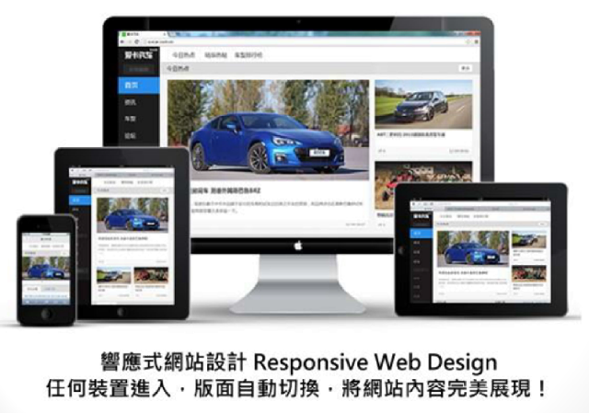

* 網站設計使用RWD的好處
  + 視覺設計省時: ⼀款設計跨越多個平台，減少視覺設計師負擔。
  + 修改維護省時: 後續修改上大致上只要調整⼀個版本即可，減少後續擴充或修改維護的負擔。
  + 跨越各種載具: ⼀款設計運用在各平台上，可以讓使用者只需學習⼀種操作模式就可以在各平台中自由操作。
  + ⼀致性的設計: 視覺設計上的統⼀有助於品牌印象的建立，容易讓使用者記憶深刻。
  + 整合後台操作: 只需⼀個後台管理系統即可控制各平台上的顯示畫面內容，節省後續網站維護成本。

### App開發相關常識

#### RESTful Web Service

* REST(Representational State Transfer/具象狀態傳輸)是一種軟體的**架構風格**，目的是讓不同程式方便在網際網路中互相傳遞資訊。
* REST通常基於HTTP、URI、XML、HTML、JSON等目前廣泛應用中的協定和標準。例如:
  + 網路資源(如檔案與資料)可由HTTP URI來指定。
  + 對資源的操作，如建立(create)、讀取(read)、修改(update)和刪除(delete)，正好分別對應HTTP協定的**PUT、GET、POST、DELETE**等請求方法(Request methods)。
  + 資源的格式通常為XML、HTML或JSON。
* RESTful Web Service在使用上比SOAP(Simple Object Access Protocol) Web Service 更加簡潔，所以越來越多的web服務開始採用REST設計風格了，例如: YouTube Web服務就是一個例子。

#### SDK

* SDK就是軟體開發套件(Software Development Kit)，指一套為開發特定平台的軟體或應用程式所需的相關工具的集合。
* 當我們在開發應用程式時，若要用到別的專案已經寫好並公佈出來的API時，通常我們需要使用對方提供的SDK。

#### 外部資料庫存取

* 行動裝置一般可透過業界提供的**標準API**讓同一程式存取不同的資料庫管理系統，例如:
  + ODBC(Open Database Connectivity)
  + JDBC(Java Database Connectivity)

#### 應用程式許可(Permission)之取得

* 行動裝置所安裝的應用程式(App)，如果會影響到使用者的隱私或其他應用程式的操作時，必須先取得使用者的**許可**。
* 行動裝置應用程式的授權時機
  + iOS:
    - 執行時期授權
  + Android:
    - 安裝時期授權
    - 執行時期授權
* 使用者對行動裝置應用程式授權應注意事項:
  + 不當的權限授與，可能會造成個人機敏資料外洩
  + 應避免非官方韌體更新，以取得超級使用者權限
  + 安裝軟體時，應確認App所要求之權限是否必要

#### SOAP Web Service

* SOAP (Simple Object Access Protocol) 是一種用於存取**Web服務**(Web Service)所進行的**資料交換**的網路通訊協定。
  + **Web服務**是一種服務導向架構的技術，透過標準的Web協定提供服務，目的是保證不同平台的應用服務可以被順利存取。
  + SOAP的資料互換機制一般是結合了**XML**標記語言和**HTTP**通訊協定兩種技術來進行的。

#### 隨堂測驗

|  |
| --- |
| (1)  下列何者是智慧型手機常用的分散式軟體系統架構樣式，主要使用XML或JSON等簡單介面的Web服務，漸漸取代SOAP的Web服務，成為WWW上最常使用的Web服務模型？  (A) REST (REpresentational State Transfer)  (B) ODBC (Open DataBase Connectivity)  (C) OAuth  (D) HTTP  答案: A |

|  |
| --- |
| (2)  以下何者不是常用的HTTP Web Service所支援的方法？  (A) GET  (B) POST  (C) PUT  (D) TRANSFER？  答案: D |

|  |
| --- |
| (3)  當我們在開發應用程式時，有時會用到別的專案已經寫好並公佈出來的API，那若要使用其功能我們需要使用對方提供的？  (A) SDK  (B) NDK  (C) ADT  (D) IDE  答案: A |

|  |
| --- |
| (4)  下列哪一種介面可以讓同一程式連結到不同的資料庫來源？  (A) CGI  (B) CORBA  (C) ODBC  (D) SOAP  答案: C |

|  |
| --- |
| (5)  關於行動裝置安裝應用程式（App）之權限取得，下列敘述何者不正確？  (A) 不當的權限授與，可能會造成個人機敏資料外洩  (B) 應避免非官方韌體更新以取得超級使用者權限  (C) 安裝軟體時，應確認App所要求之權限是否必要  (D) 常見的iOS和Android App都是在安裝軟體前，確認所需授與之權限  答案: D |

|  |
| --- |
| (6)  下列何種資料交換協定是結合XML標籤訊息和HTTP協定的通訊協定，提供智慧型手機之間或是手機與電腦系統之間資料交換的架構與資料型別功能？  (A) TCP/IP  (B) UDP  (C) SOAP  (D) SSL  答案: C |

### App Store/Google Play特性與送審

* 目前市場上行動裝置應用程式商店主要有:
  + App Store
  + Google Play
* App Store
  + 支援作業系統: iOS
  + App審核機制:
    - 內部專業團隊人工審查
    - 年齡分級
    - 目前上市所需時間已減少至2~5天
  + 惡意App: 較少(相對於Google Play)
* Google Play
  + 支援作業系統: Android
  + App審核機制:
    - 內部專業團隊人工審查
    - 年齡分級
    - 上市時間通常只需幾個小時
  + 惡意App: 較多(相對於App Store)

## 行動裝置應用

### 行動裝置應用與服務

#### OTA

* OTA (Over-the-Air Technology) 即**空中下載技術**，是指透過3G/4G的方式對SIM卡的數據及應用程式進行遠程管理的技術。
* 手機OTA升級目的:
  + 主要是為了優化手機系統，讓手機運行更順暢
  + 同時解決可能存在的bug
  + 還會適當的增加小部分功能。

#### 擴增實境

* 擴增實境(Augmented Reality/AR)是一種透過**攝影機影像**的位置及角度精算並加上圖像分析技術，讓螢幕上**虛擬世界**能夠與**現實世界**場景進行結合與互動的技術。
* 隨著行動裝置運算能力的不斷提升，擴增實境的用途也越來越廣。例如日本任天堂於2016年推出的「精靈寶可夢GO」遊戲就是一個應用擴增實境技術相當成功的實例。

#### QR Code

* QR Code(Quick Response Code)是二維條碼的一種，為日本DENSO WAVE公司於1994年所發明。
* QR Code問世的主要原因是希望QR Code的內容可快速被**解碼**。
* QR Code可提供的資訊包含數字、英文字母、中文字等。
* QR Code比普通條碼可以儲存更多資料，也不需要像普通條碼般在掃描時需要直線對準掃描器。
* 行動裝置讀取QR Code的一般用法
  + 利用手機的照相裝置(30萬畫素以上)，搭配手機內的QR Code解碼軟體，對著QR Code照一下，解碼軟體會自動解讀QR Code內的訊息，顯示於手機螢幕上

#### 智慧家庭

* 智慧家庭(Smart Home)是結合了網際網路、自動控制、感測器等技術，整合家中各種裝置與中央管理系統，以達到建築物自動化的整合性系統。
* 在智慧家庭的應用中，智慧型手機使用者可利用App從遠端連線回到家中控制相關電子產品，例如電子門鎖、IP-Cam、燈光系統等。而連線方式主要分成下列兩種方式:
  + 主從式(Client/Server)。
  + 點對點式(Peer-to-Peer，P2P)。

#### 隨堂測驗

|  |
| --- |
| (1)  當手機製造商有新的系統更新的時候，常常會透過網路來下載更新檔來進行更新，請問這個技術稱為？  (A) OTA  (B) OTP  (C) Wi-Fi Direct  (D) Google Now Launcher  答案: A |

|  |
| --- |
| (2)  下列何種情境，最適合智慧型手機使用擴增實境（AR, Augmented Reality）技術？  (A) 降雨機率預測  (B) 視訊電話  (C) 電腦對奕  (D) 服飾店試穿衣服  答案: D |

|  |
| --- |
| (3)  關於QR code的應用，下列敘述何者不正確？  (A) QR code比傳統的條碼可以提供更多資訊  (B) QR code亦可應用在電子機票、遊樂票券等不同票證上面  (C) 需透過NFC來讀取QR code條碼資訊  (D) QR code可提供的資訊包含數字、字母、中文字等  答案: C |

|  |
| --- |
| (4)  智慧家庭的應用中，App可由遠端連線回到家中控制相關電子產品，例如電子門鎖、IP-Cam、燈光系統等。請問上述的描述中，可能用到下列哪種連接方式？  (A) P2P  (B) 紅外線  (C) Bluetooth 4.0  (D) NFC  答案: A |

### 電子商務

#### 電子商務模式

* B2B (企業對企業)
  + 指企業與上下游廠商的整合能力，透過ERP整合內部的資源，再由內部網路進行彼此的聯繫。
  + 以生產製造部門為中心，加上上游的供應鏈管理(SCM)及下游的顧客關係管理(CRM)，形成交易的模式。
  + 例如：**商家**可在Google Earth上創造宣傳的效果，而**Google**也可向這些商家收取廣告費用。
* B2C (企業對消費者)
  + 消費者利用瀏覽器連上網路，在供應商的網站上進行瀏覽商品目錄、加入會員、線上訂購以及訂單查詢等。
  + 供應商透過系統，將消費者在網站中所購買的資料加以分析，再送商品至消費者手上，消費者則將現金透過金融機構，轉至商家，即是電子商務B to C交易的實體架構。
  + 例如：博客來書局App
* C2B (消費者對企業)
  + 以「消費者為商業核心」的模式。
  + 消費者將會「主導」企業提供的服務與商業模式。
  + 最經典的C2B模式就是「團購」，透過消費者群聚的力量，進而主導廠商以提供優惠價格。
  + 舉例來說：Yahoo!奇摩就曾提供集殺商品的服務。
* C2C (消費者對消費者)
  + 交易雙方均為消費者，簡單的說就是消費者本身提供服務或產品給消費者。
  + 買賣雙方利用瀏覽器連上網路，透過網路中間商所建構的網站進行線上撮合。
  + 當撮合成功之後，賣方將產品透過物流業者送到買方手上，買方將現金透過金融機構，轉至賣方手中，此即是電子商務C to C交易的實體架構。
  + 例如：Yahoo奇摩拍賣

#### 電子商務常見App

* 博客來書局 App (B2C)
* Amazon App (B2C)
* 燦坤快8 App (B2C)
* eBay App (C2C)

#### 電子支付技術

* **電子支付**(Electronic Payment)是指電子交易的當事人(包括消費者、廠商和金融機構)，使用安全電子支付手段，透過**網路**進行的貨幣支付或資金流轉。
  + 電子支付是**電子商務系統**的重要組成部分。
* 電子支付的**類型**主要有網上支付、行動支付等。
* **行動支付**(Mobile Payment)是指使用行動裝置，透過無線方式，完成支付行為的一種新型的支付方式。
* 設計良好的**行動支付**服務須具備下列特性:
  + 身份確認：由支付提供方(即發行方)對用戶進行鑒定，確認其是否為已授權用戶。
  + 保密性：保證未被授權者不能獲取敏感支付資料，這些資料會給某些欺詐行為提供方便。
  + 資料完整性：保證支付資料在用戶同意交易處理之後不會被更改。
  + 不可否認性：可以避免交易完成後交易者不承擔交易後果。
  + 隱私性：任何人皆無法追蹤消費者及其消費行為的關聯性，可達到匿名交易之目的。

#### 行動商務

* 行動商務(Mobile commerce)簡單來說即是使用者以行動化的終端裝置透過行動通訊網路來進行商業交易活動。
* 行動商務組成要素
  + 使用者端行動化的通訊裝置。
  + 可支援行動商務活動的網路架構與資訊平台。
  + 相關的行動式應用程式與服務及其商業模式。
* 先驅優勢(First-mover advantages)
  + 先驅優勢是設法使自己公司成為一個新開發市場或新產品的先驅者，以獲取回報的一種戰略。
  + 這種回報就是持久的、長期的**市場控制力**，令競爭對手無法或難以仿效，企業因此能夠生存，盈利和發展。
  + 例如電子商務行業中的Amazon、ebay、yahoo!公司。

#### 隨堂測驗

|  |
| --- |
| (1)  在行動商務App電子商場進行線上購物，下列程序何者較符合現況？  (A) 將選購商品放入購物籃→選購完成確認訂單數量及金額→瀏覽商品→填寫付款資料→選擇付款方式→送出訂單  (B) 瀏覽商品→選購完成確認訂單數量及金額→選擇付款方式→填寫付款資料→將選購商品放入購物籃→送出訂單  (C) 瀏覽商品→將選購商品放入購物籃→選購完成確認訂單數量及金額→選擇付款方式→填寫付款資料→送出訂單  (D) 選擇付款方式→填寫付款資料→瀏覽商品→將選購商品放入購物籃→選購完成確認訂單數量及金額→送出訂單  答案: C |

|  |
| --- |
| (2)  下列何者不是行動商務的組成要素？  (A) 使用者端行動化的通訊裝置  (B) 可支援行動商務活動的網路架構與資訊平台  (C) 適合用來播放高畫質電視 (4k/8k)的影音平台  (D) 相關的行動式應用與服務及其商業模式  答案: C |

|  |
| --- |
| (3)  有關電子商務，下列敘述何者不正確？  (A) 透過行動裝置的普及，行動商務通常使得價格與產品的資訊更加透明與便利  (B) 行動寬頻服務通常使得電子商務的行銷管道更為通暢  (C) 相較於傳統的紙本型錄，商店可以透過行動商務更頻繁地更新商品型錄，以快速反應市場需求  (D) 開創者的首創利益（first mover advantage）通常不適用於行動商務，反而是較慢進入市場的公司通常能佔有絕大部分的市場  答案: D |

|  |
| --- |
| (4)  下列何者不是主要的Business-to-Customer (B2C)類別行動裝置App？  (A) 博客來書局 App  (B) Amazon App  (C) eBay App  (D) 燦坤快8 App  答案: C |

|  |
| --- |
| (4)  下列何者不是主要的Business-to-Customer (B2C)類別行動裝置App？  (A) 博客來書局 App  (B) Amazon App  (C) eBay App  (D) 燦坤快8 App  答案: C |

|  |
| --- |
| (5)  設計良好的行動支付服務，不包括下列哪個特性？  (A) 確保消費者個人資料的隱密性  (B) 確保服務的不可否認性  (C) 確保資料在傳送過程中的機密性  (D) 便利性重於安全性  答案: D |

### 推播技術、適地性服務、社群平台、服務平台

#### 推播技術

* 推播通知(Push notification)是指從後端伺服器或應用程式推送到其他使用者介面(如行動應用程式或桌面應用程式)上的訊息。
* 推播可分成「侵入式」和「非侵入式」兩種
  + 「侵入式」的就是會接收訊息的當下，會發出「聲音」中斷用戶。
    - 個人化且時間敏感度高的訊息適合用「侵入式」。
  + 「非侵入式」的就是在用戶主動打開手機時，才會發現APP有推播通知。
    - 廣告訊息適合用「非侵入式」。
* Google所提供的推播服務
  + GCM (Google Cloud Messaging)
  + FCM(Firebase Cloud Messaging)
    - GCM之新版本

#### 適地性服務

* 適地性服務(Location-Based Service / LBS)又稱行動定位服務。它是一種以「**透過GPS衛星**或**行動電話/Wi-Fi基地台**所發出的訊號而取得的行動終端用戶的**位置訊息**(地理坐標)」為基礎所衍生出來的相關加值性服務。
* 適地性服務可以用來辨認人或物的位置，例如
  + 查找距離使用者目前所在位置最近的提款機或超商
  + 對目前位於特定商圈的潛在顧客，提供直接的手機廣告。

#### 社群平台

* 所謂的**社群**簡單地說就是「⼀群擁有共同愛好或關注某個主題的人，並且發展出⼈際關係的群體」。
* 目前較知名或用戶較多的**社群網站**主要有:
  + Facebook
  + YouTube
  + Twitter
  + Google+
  + Line
  + Wechat
  + Instagram
  + LinkedIn

#### 服務平台

* 現今世界已進入網路時代，各國政府與企業組織紛紛推出各種網路服務平台，例如、雲端記事本、雲端硬碟、雲端相簿、雲端電子書等等。
* 以**雲端記事本**為例，它通常提供了下列功能:
  + 支援跨平台使用
  + 使用加密連線
  + 把記事資料備份在雲端上

#### 隨堂測驗

|  |
| --- |
| (1)  您是一位行動裝置應用程式（App）開發者。您正透過一個系統發送一則訊息通知使用者有新的數據可以使用，而不是真的把數據傳送過去。同時您的用戶在這個時間點並未開啟App以及系統不保證訊息能百分百送到用戶端。請問這個系統是？  (A) 串流  (B) 推播  (C) 聊天訊息  (D) 直播  答案: B |

|  |
| --- |
| (2)  雲端記事本是行動裝置上很流行的應用，下列敘述何者不正確？  (A) 多數的雲端記事本可支援跨平台使用  (B) 多數的雲端記事本在連線時會使用加密連線  (C) 雲端記事本的其中一個概念是把記事資料備份在雲端上  (D) 雲端記事本具有高安全性，可以把信用卡相關資訊記錄在此  答案: D |

|  |
| --- |
| (3)  請問Google所提供的推播服務名稱為？  (A) GCM  (B) Notification Center  (C) APNS  (D) Local Notification  答案: A |

### 行動裝置影音支援規格

#### Audio

* iOS支援的Audio檔案格式:
  + .aac .mp3 .mp4 .wav .ac3
  + .aif .caf .m4a .snd/.au .sd2
* Android支援的Audio檔案格式:
  + .aac .mp3 .mp4 .wav
  + .mid .ogg .mkv .3gp

#### Video

* iOS支援的Video檔案格式:
  + .m4v .mp4 .mov
* Android支援的Video檔案格式:
  + .3gp .mp4 .mkv .webm

#### Image

* iOS支援的Image檔案格式:
  + .bmp .jpg .png .gif
  + .ico .cur .xbm .tif
* Android支援的Image檔案格式:
  + .bmp .jpg .png .gif
  + .webp

# 網路與資安概論

## 行動網路概論

### 無線技術

#### 無線技術基礎

* 無線傳輸介質
  + 透過**光**的傳輸方式(如紅外線、雷射等)無法穿透大部分障礙物，而且只能應用在小範圍內使用。
  + **電波**傳輸雖然有較佳的穿透力，但會有危害人體健康之疑慮。
* 無線通訊網路
  + 以無線**電波**或**光波**取代網路線，進行網路資訊存取的網路架構
  + 無線通訊網路依通訊傳輸距離(範圍)大小，可分成下列幾個種類:
    - 無線廣域網路(Wireless Wide Area Network/**WWAN**)。
    - 無線都市區域網路(Wireless Metropolitan Area Network/**WMAN**)。
    - 無線區域網路( Wireless Local Area Network/**WLAN**)。
    - 無線個人區域網路(Wireless Personal Area Network/ **WPAN**)。
  + 無線通訊網路種類區分簡圖:

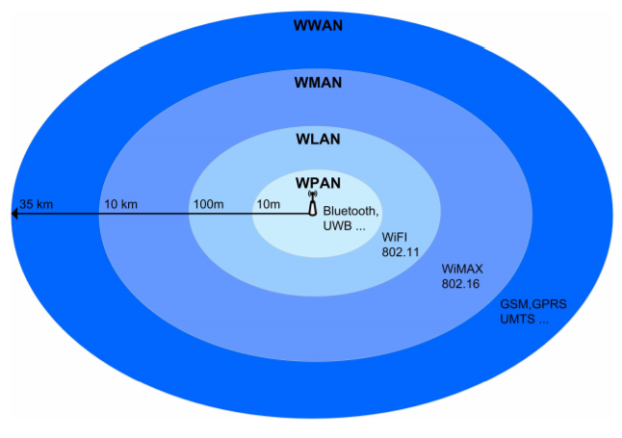

資料來源: http://www.elektrorevue.cz/en/download/bandwidth-efficiency-of-wireless-networks-of-wpan--wlan--wman-and-wwan-1/

* 資料傳輸速率
  + 資料傳輸速率是指資料**傳送端**於單位時間內傳送資料到**接收端**所能負荷的最大資料傳輸量(單位通常為bit/sec)
  + 也就是我們常說的頻寬(Bandwidth)
* 無線基地台(Wireless Access Point / WAP)
  + 可簡稱AP(Access Point)
  + 可用來讓行動裝置連接到Wi-Fi網路或有線網路
  + 若透過WAP傳送機密資料時，建議同時使用VPN技術
* 單向與雙向通訊模式
  + 單工(simplex)
    - 二台通訊裝置之間，使用一條傳輸線，只允許單向資料傳輸。
    - 收音機、電視機只能分別接受來自電台、電視台的信號，不能進行相反方向的信息傳輸。
  + 半雙工(half-duplex)
    - 二台通訊裝置之間，使用一條傳輸線，允許雙向資料傳輸，但**不能同時**進行。
    - 例如**無線電對講機**就是使用半雙工系統。
  + 全雙工(full-duplex)
    - 二台通訊裝置之間，使用一條傳輸線，允許**同時**進行雙向資料傳輸。
    - 例如普通電話、手機就是全雙工的系統，因為在講話時同時也可以聽到對方的聲音。
    - 另外在使用**行動上網**服務時，行動裝置與基地台之間的資料傳輸方式就是全雙工。
* 惡意無線基地台
  + **惡意無線基地台**(Rogue Access Point)是指駭客在公司或商店附近安裝的**無線基地台**，故意讓使用者誤認其為合法或正式的無線基地台而與之連線，藉以竊取使用者或是公司的重要資料。

#### Wi-Fi: IEEE 802.11a/b/g/ac

* 無線區域網路(WLAN)的標準是IEEE 802.11工作小組於
  + 1997年所發表的802.11
  + 1999年延伸出802.11a和802.11b
  + 2003年延伸出802.11g
  + 2009年延伸出802.11n
  + 2013年延伸出802.11ac
  + 2017年再延伸出802.11ax
* Wi-Fi 是一個建立於IEEE 802.11標準的無線區域網路技術的品牌(由Wi-Fi聯盟所持有)。 基於Wi-Fi 與 IEEE 802.11標準的密切相關，常有人把Wi-Fi當做IEEE 802.11標準的同義術語。
* Wi-Fi可分為五代：
  + 第⼀代802.11
    - 頻率: 只使用2.4GHz。
    - 傳輸速率: 最快2Mbps。
  + 第二代802.11b
    - 頻率: 只使用2.4GHz
    - 傳輸速率: 最快11Mbps。
  + 第三代802.11g/a
    - 頻率: 分別使用2.4GHz和5GHz
    - 傳輸速率: 最快54Mbps。
  + 第四代802.11n
    - 頻率: 可使用2.4GHz或5GHz
    - 傳輸速率: 理論上最快**600Mbps**。
    - 以MIMO (Multi-Input Multi-Output/多重輸入多重輸出) 技術為核心，利用**多支天線**來改進傳輸品質。
    - 向下相容IEEE 802.11 a/b/g
  + 第五代802.11ac
    - 頻率: 只使用5GHz。
    - 傳輸速率: 理論上最快**6.9Gbps**。
  + 第六代802.11ax (預計2019年才會普及)
    - 頻率: 使用2.4GHz與5GHz。
    - 傳輸速率: 理論上最快**9.6Gbps**。
    - 向下相容IEEE 802.11a/b/g/n/ac。
* 目前常用的無線網路通訊標準包括802.11 a/b/g/n/ac等。
* 目前無線網路傳輸**加密**標準主要有
  + WEP (Wired Equivalent Privacy)
    - 因設計上的漏洞，很容易被破解，不建議使用
  + WPA (Wi-Fi Protected Access)
    - 原有WEP加密機制的加強版
    - 可分成兩種模式
      * WPA-Personal 或 WPA-PSK (Pre-Shared Key)
      * WPA-Enterprise
  + WPA2 (Wi-Fi Protected Access II)
    - 可分成兩種模式
      * WPA-Personal 或 WPA-PSK (Pre-Shared Key)
      * WPA-Enterprise
    - WPA2被認為是較安全的無線網路傳輸加密標準，不過2017年5月卻驚爆有重大漏洞，被稱為KRACKs攻擊(Key Reinstallation AttaCKs)， 所幸這個漏洞可以靠**軟體更新**加以修補。

#### 藍芽

* 藍牙(Bluetooth)，為無線個人區域網路(Wireless Personal Area Network/WPAN)中的⼀個項目。
* 目的在使行動電話和其他配件能夠進行**低功耗**、**低成本**的無線通訊連線。
* 使用了射頻為2.45GHz的無線電介面，它讓帶有相同裝置的設備能夠在小範圍內互相進行無線通訊。
* **Bluetooth的優點**
  + 比紅外線具有更高的傳輸速度，也沒有紅外線傳輸時的方向性限制，而是只要在特定的範圍內就可以隨時進行連線傳輸。
  + 沒有手機高電磁波的缺點，使用藍芽免持聽筒裝置所產生的健康風險比起用手機直接接聽來得較為安全。
* **Bluetooth的缺點**
  + 相容性
    - 早期的版本有部分廠商彼此不相容的問題
    - 在協定層面上，當兩個裝置進行傳輸時，藍牙硬體的位址很容易被跟著傳送出去，無法做到匿名而有資料外洩的危險。
  + 干擾
    - 藍牙⼀直以來有著2.4GHz電波的干擾問題(特別是發生在無線區域網路間的通訊傳輸狀況)
    - 當干擾發生時系統就會以重新傳送封包來進行解決。
  + 安全性
    - 「藍牙駭客」或「藍牙間諜」軟體，無需配對就可以控制開啟藍牙功能的手機，進行惡意攻擊。
    - 解決之道在於**隨時/定時**執行版本更新。
* 目前版本
  + SIG於2016年6月推出5.0版。
  + 相較於前一版(4.2版)能夠在功耗較低的情況下獲得更好的傳輸速度。
    - 傳輸距離可達**200公尺**(4.2版*4)
    - 傳輸速度將可達**2Mbps**(4.2版*2)
  + 另外支援室內定位導航功能(結合Wi-Fi可以實現精度小於1公尺的室內定位)等功能

#### NFC

* NFC(Near-field communication/近場通訊)是一套通訊協定，由非接觸式射頻識別(RFID)演變而來，讓兩個電子裝置(其中一個通常是行動裝置，例如智慧型手機)在相距大約十公分之內的距離進行通訊。
* NFC的優點
  + 安全性高: 只能點對點的通信距離較小。
  + 便捷性好：可以把所有卡片統統都裝在手機裡面。
  + 耗能低：不需要手機供電，⼀樣可以使用。
  + 製造成本低：只需把NFC晶片搭配到手機裡就可使用，製造成本低。
* 每一個完整的NFC裝置可以用三種模式工作：
  + **卡模擬模式(Card emulation mode)**：
    - 這個模式其實就是相當於一張採用RFID技術的**IC卡**，如信用卡、門禁管制卡、車票卡、門票卡等。
  + **讀卡機模式(Reader/Writer mode)**：
    - 作為非接觸**讀卡機**使用，例如從展覽資訊電子標籤上讀取相關資訊。
  + **點對點模式（P2P mode）**：
    - 將兩個具備NFC功能的裝置連結，能實現資料對等傳輸，如下載音樂、交換圖片等。
    - 透過NFC，多個裝置(如數位相機、PDA、電腦和手機)之間都可以進行**資料交換**。
* NFC 與 藍芽比較

|  |  |  |
| --- | --- | --- |
|  | **NFC** | **藍芽** |
| **網路種類** | P2P | WPAN |
| **最大範圍** | 20公分 | 200 公尺 |
| **頻率** | 13.56 MHz | 2.45 GHz |
| **傳輸速率** | 424 Kbps | 2 Mbps |
| **設定連線時間** | 小於 0.1 秒 | 小於 6 秒 |

#### iBeacon

* iBeacon為蘋果公司於2013年提出的**室內定位技術**。
* iBeacon使用**低功耗藍牙**技術(BLE/Bluetooth Low Energy)，可以感應位於近距離範圍內的行動裝置並可傳輸簡單廣播訊息至該裝置。
* 透過周邊多個iBeacon基地台的同時運作，行動裝置的位置可以被精確定位至幾英尺的範圍內，這⼀定位技術被統稱為「微定位」(Microlocation)。
* 目前已有許多商家開發了應用了iBeacon服務的App，因而為自已的商店創造出新的營運模式與商機。
  + 例如某商家在店裡裝設了一台iBeacon基地台，當顧客事先安裝了該商店所提供的相關App且走近該基地台時，這個App便會發起一個最新的產品介紹和優惠訊息通知。
  + 此舉通常會引起顧客進一步了解該產品的意願，進而提高產品成交的機會。

#### 4G、3G、LTE等

* **第一代行動通訊(1G)**：
  + 指類比訊號手機
  + 如**AMPS**
* **第二代通訊(2G)**：
  + 指數位訊號手機，如我們常見的**GSM**(Global System for Mobile Communications)，提供低速率資料服務；
  + 2.5G是指在第二代手機上提供中等速率的資料服務，如**GPRS**(General Packet Radio Service)，傳輸率一般在幾十至一百多kbps。
* **第三代通訊(3G)**：
  + 指數位訊號手機，如**W-CDMA/ UMTS、CDMA2000、TD-SCDMA、HSPA、HSPA+**等，能將無線通訊與網際網路等多媒體通訊結合的新一代行動通訊系統。
  + 能處理圖像、音樂、視訊資料;能提供網頁瀏覽、電話會議、電子商務資訊服務。
  + 傳輸速度
    - 在室內可達**2Mbps**
    - 在室外可達144Kbps(高速移動中)~384Kbps(慢速移動中)。
* **第四代通訊(4G)**：
  + 4G是3G之後的延伸。4G和3G系統並沒有嚴格定義上的差別，但是4G在語音與資料傳輸的結合與頻寬的放大將更為明顯。
  + 國際電信聯盟(ITU/International Telecommunication Union)定義了4G服務的**峰值速率**(Peak Data Rate)標準:
    - 在慢速移動狀況下(如步行等)傳輸速率達到**1Gbps**
    - 在快速移動狀況下(如汽車行駛等)傳輸速率達到100Mbps
  + 相對於前幾代，4G的電話業務不支援傳統的**電路交換**(circuit-switched)通訊，而是使用全網際網路協定(All IP)**封包交換**(packet -switched)通訊，如VoIP。
  + 支援QoS(Quality of Service)機制，為行動通訊提供更好品質的服務，以確保重要的通訊資料不因網路過載或擁塞時而被延遲或丟棄。
* LTE
  + LTE(長期演進技術/Long Term Evolution)是目前4G行動通訊之主流標準。
  + LTE基於舊有的**GSM**/EDGE和**UMTS**/HSPA網路技術，透過修改基地台跟無線網路的無線通道技術，提升網路容量及速度。
  + 可以交互操作已有通訊標準（如**GSM**/EDGE, **UMTS**和**CDMA2000**）並可與他們共存。
    - 用戶可以在擁有LTE訊號的地區進行通話和數據傳輸，
    - 在LTE未覆蓋區域可直接切換至**GSM**/EDGE或基於W-CDMA的**UMTS**，甚至是**3GPP2**下的cdmaOne和**CDMA2000**網路。
  + LTE標準不再支持用於GSM，UMTS和CDMA2000網路下**語音傳輸**的**電路交換技術**(Circuit Switching)，它只能進行全IP網路下的**封包交換**(Packet Switching)。
  + 解決LTE語音傳輸問題的方案主要有三:
    - **VoLTE** (Voice Over LTE)
      * 語音將以數據流形式在**LTE網路**中傳輸，所以無需使用傳統電路交換網路，舊網路將無需保留。
    - **CSFB (Circuit Switched Fallback)**
      * LTE網路將只用於數據傳輸，當有語音需要傳輸時，將使用原有**電路交換網路**。
      * 由於語音通話需要切換網路才能使用的緣故，通話接通時間將被延長。
    - **SVLTE** (Simultaneous Voice and LTE)
      * 同時支持LTE網路和電路交換網路。
      * 使得運營商無需對當前網路作太多修改。
      * 通話費用較貴且耗電。
  + LTE網路適用於許多頻段，其中台灣電信商所支援的頻段主要有:
    - 700 MHz
    - 900 MHz
    - 1800 MHz
    - 2600 MHz
  + LTE各頻段無線電波特性分析:
    - 700MHz、900MHz
      * 屬於低頻訊號(<1 GHZ
      * 無線波長長，無方向性
      * 繞射能力強，室內的收訊會比較好，死角會比較少
      * 電波穿透力弱，但衰減小，不易干擾
      * 覆蓋能力強，在相同涵蓋率下所需基地台最少數目要求較小
      * 最大的缺點是基地站的承載量較小，可以容納較少的使用者
    - 1800MHz、2600MHz
      * 屬於高頻訊號(>1 GHZ)
      * 無線波長短，有方向性
      * 繞射能力差，室內的死角會比較多
      * 電波穿透力強，但衰減大，容易干擾
      * 覆蓋能力弱，在相同涵蓋率下所需基地台最少數目要求較大
      * 最大的優點是基地台的承載量較大，可以容納較多的使用者
  + LTE網路(**蜂巢式行動通訊系統**)各頻段應該建置一定數量的**基地台**，否則
    - 當單一基地台用戶過多時，該基地台會縮小涵蓋範圍以維持一定的運作品質，
    - 因而造成位於**基地台收訊邊緣**地區的使用者的收訊不佳
  + LTE採用**OFDMA**(正交分頻多重存取/Orthogonal Frequency Division Multiple Access)技術，來提升資料傳輸的效能
* Femtocell
  + Femtocell (**毫微微蜂巢式基地台**/**家庭基地台**)，是一種小型的基地台，一般被設計在**家庭室內**或**小型企業辦公室**中使用，主要用以改善室內3G/4G訊號不良問題。
    - 註: 「Femto」原意是10的負15次方，又稱為毫微微
  + Femtocell對內支援2G、3G、4G、WiFi，讓手機與之連線; 對外可使用寬頻線路(如ADSL、光纖等)連接到**網際網路，**具有分擔3G/4G行動網路流量的好處。
  + Femtocell最早流行於歐洲，覆蓋範圍約12米，發射功率低(10mW~100mW) 且相對於傳統基地台，成本低廉。

#### 隨堂測驗

|  |
| --- |
| (1)  下列何者是現在WLAN常見的連線技術？  (A) Bluetooth  (B) WiMax  (C) 4G  (D) Wi-Fi  答案: D |

|  |
| --- |
| (2)  訊號傳輸速度的定義，是指傳送端於單位時間內能負荷最大資料傳輸量到接收端，也就是我們常說的？  (A) 週期  (B) 連線數量  (C) 最大服務範圍  (D) 頻寬  答案: D |

|  |
| --- |
| (3)  關於無線網路接取點（Wireless Access Point，WAP），下列敘述何者不正確？  (A) 是用來確保傳輸中的資料不被竊取的技術  (B) 可簡稱存取點（Access Point）  (C) 可用來讓行動裝置連接到有線網路或Wi-Fi網路  (D) 若透過WAP傳送機密資料時，建議同時使用VPN技術  答案: D |

|  |
| --- |
| (3)  現行行動裝置所使用的Wi-Fi技術中，何者可以用多個天線收發資料？  (A) 802.11b  (B) 802.11g  (C) 802.11n  (D) 以上皆非  答案: C |

|  |
| --- |
| (4)  若網管人員將無線設備升級至IEEE 802.11n後，請問，原來使用IEEE 802.11a、 IEEE 802.11b或IEEE 802.11g網卡的使用者，何者仍可以繼續無線上網？  (A) 只有IEEE 802.11a 與IEEE 802.11b  (B) 只有IEEE 802.11b 與IEEE 802.11g  (C) 只有IEEE 802.11g  (D) 三者皆可  答案: D |

|  |
| --- |
| (5)  下列何者的傳輸速率最快？  (A) 802.11b  (B) 802.11n  (C) 802.11g  (D) 802.11a  答案: B |

|  |
| --- |
| (6)  下列何者不是現行行動裝置支援的主流Wi-Fi協定？  (A) 802.11ac  (B) 802.11n  (C) 802.11g  (D) 802.11z  答案: D |

|  |
| --- |
| (7)  下列何者不是802.11g 所支援的傳輸速率？  (A) 6 Mbps  (B) 12 Mbps  (C) 36 Mbps  (D) 100 Mbps  答案: D |

|  |
| --- |
| (8)  智慧型手機使用Wi-Fi無線網路上網優於3G/4G網路之處，下列敘述何者不正確？  (A) 智慧型手機透過Wi-Fi無線上網比較不會被竊聽  (B) 智慧型手機透過Wi-Fi無線上網速度通常比透過3G/4G網路還快  (C) 智慧型手機透過3G/4G網路上網的費用通常比透過Wi-Fi還高  (D) 若要使用導航功能，透過3G/4G網路會比透過Wi-Fi還方便  答案: A |

|  |
| --- |
| (9)  關於在行動裝置上使用Bluetooth和Wi-Fi的應用，下列敘述何者不正確？  (A) Bluetooth相較於Wi-Fi來得省電  (B) Bluetooth相較於Wi-Fi訊號接收距離較短  (C) Bluetooth相較於Wi-Fi較少應用於穿戴式設備  (D) Bluetooth相較於Wi-Fi傳輸頻寬較小  答案: C |

|  |
| --- |
| (10)  打開飛航模式時，手機會關掉以下哪些通訊方式？  (A) 3G/4G  (B) Wi-Fi  (C) Bluetooth  (D) 以上皆是  答案: D |

|  |
| --- |
| (11)  以下何者不是NFC（Near Field Communication）的行動裝置應用範疇？  (A) 衛星定位  (B) 電子錢包  (C) 檔案傳輸  (D) 悠遊卡  答案: A |

|  |
| --- |
| (12)  關於NFC（Near Field Communication），下列敘述何者不正確？  (A) 使用點對點的模式  (B) NFC可於距離5公尺外傳輸資料  (C) NFC可應用於行動支付  (D) 使用非接觸讀卡機  答案: B |

|  |
| --- |
| (13)  下列何者是裝載於手機上的短距離無線通訊技術，允許距離十公分內電子設備之間進行非接觸式點對點的資料交換，適合雙方產品透過收費方式進行商品或服務的交換？  (A) NFC  (B) WCDMA  (C) Wi-Fi  (D) GPS  答案: A |

|  |
| --- |
| (14)  請問有關行動裝置上NFC的應用，不包含下列何項？  (A) 行動支付  (B) 檔案傳輸  (C) 裝置配對  (D) 分享網路  答案: D |

|  |
| --- |
| (15)  關於QR條碼（Quick Response）與近場通訊（Near Field Communication，NFC）標籤，下列敘述何者不正確？  (A) 惡意的QR條碼或NFC標籤可將行動裝置導至惡意網站  (B) 與藍牙（Bluetooth）皆為一對多之連線方式  (C) 兩者功能都能將外界的內容讀取至行動裝置內解譯，並進行資料處理之用  (D) 典型的NFC應用（如目前悠遊卡等電子錢包），具儲值與付費之雙向特性  答案: B |

|  |
| --- |
| (16)  針對「NFC」，下列哪一個選項的敘述錯誤？  (A) 為Near Field Communication的縮寫  (B) 一種長距離的高頻無線通訊技術  (C) 一種短距離的高頻無線通訊技術  (D) 與藍牙技術相比，NFC的可傳輸距離較短且設定連線時間較短  答案: B |

|  |
| --- |
| (17)  以下何者非行動裝置間可以用來做資料交換的技術？  (A) Wi-Fi  (B) Bluetooth  (C) NFC  (D) iBeacon  答案: D |

|  |
| --- |
| (18)  依照傳輸技術規格的速率快慢排序，下列何者正確？  (A) 4G > Wi-Fi > Bluetooth  (B) 4G > Bluetooth > Wi-Fi  (C) Wi-Fi > 4G > Bluetooth  (D) Bluetooth > 4G > Wi-Fi  答案: C |

|  |
| --- |
| (19)  下列何者的峰值速率（Peak Data Rate）最高？  (A) LTE（Long Term Evolution）  (B) HSPA+（Evolved High-Speed Packet Access）  (C) HSPDA（High Speed Downlink Packet Access）  (D) 3G/UTMS（3G/Universal Mobile Telecommunications System）  答案: A |

|  |
| --- |
| (20)  下列關於LTE (Long Term Evolution)的敘述，何者錯誤？  (A) LTE標準中不支援電路交換技術 (Circuit Switched)，故無法直接使用語音通話  (B) 相較於WiMAX，LTE為現今的4G主流技術  (C) VoLTE是利用LTE的網絡的封包轉換來產生語音通話  (D) LTE與Wi-Fi只是在傳輸上的技術有所不同，故Wi-Fi AP可以直接當4G基地台  答案: D |

|  |
| --- |
| (21)  以下何者的傳輸速率理論值最高？  (A) LTE  (B) Bluetooth  (C) GSM  (D) GPRS  答案: A |

|  |
| --- |
| (22)  下列哪個LTE頻段非台灣現今主流的頻段？  (A) 700 MHz  (B) 900 MHz  (C) 1800 MHz  (D) 5400 MHz  答案: D |

|  |
| --- |
| (23)  下列哪個系統技術不符合LTE（Long Term Evolution）規範？  (A) HSPA+（Evolved High Speed Packet Access）  (B) CDMA2000（Code Division Multiple Access 2000）  (C) TD-SCDMA（Time Division Synchronous Code Division Multiple Access）  (D) WiMAX（Worldwide Interoperability for Microwave Access）  答案: D |

|  |
| --- |
| (24)  LTE（Long Term Evolution）採用何種技術來提升資料傳輸的效能？  (A) CDMA  (B) OFDMA  (C) TDMA  (D) WCDMA  答案: B |

|  |
| --- |
| (25)  關於4G LTE（Long Term Evolution）行動網路，下列敘述何者不正確？  (A)若使用者移動到電信業者只有提供3G網路的地區，手機會自動切換到3G網路  (B)透過LTE網路漫遊時，無法讓手機漫遊到3G網路  (C) Femtocell是小型基地台，因其體積小，適合建置在通訊死角或室內使用  (D) VoLTE（Voice over LTE）是一種將語音通訊透過封包傳輸的技術  答案: B |

|  |
| --- |
| (26)  下列何者不是4G網路之特點？  (A) IP架構  (B) 具QoS控制  (C) 可與非3GPP（3rd Generation Partnership Project）網路介接  (D) 相較於Wi-Fi，不適合高速移動時使用  答案: D |

|  |
| --- |
| (27)  當單一基地台用戶過多時， 該基地台運作上會如何處理？  (A) 無變化，使用者不受影響  (B) 其他基地台將自動擴大涵蓋範圍，對使用者不造成影響  (C) 擴大涵蓋範圍，造成靠近該基地台之使用者訊號不佳  (D) 縮小涵蓋範圍，造成與其他基地台交接範圍區域的使用者訊號不 佳  答案: D |

|  |
| --- |
| (28)  關於Femtocell基地台，下列敘述何者不正確？  (A) 為使用網頁認證技術的基地台  (B) 可使用原使用者既有固網寬頻線路的基地台  (C) 為超低功率的屋內涵蓋基地台  (D) 為低成本的屋內涵蓋基地台  答案: A |

|  |
| --- |
| (29)  針對「Beacon」，下列敘述何者正確？  (A) 一種經由「挖礦」過程產生的數位貨幣  (B) 一種使用藍牙的微定位訊號發射器  (C) 一種使用閃光燈的技術  (D) 一種位元資料壓縮的技術  答案: B |

|  |
| --- |
| (30)  無線網路有其特有的惡意程式與攻擊方式，下列哪一項無線的加密技術方法有設計上的漏洞，很容易被破解，應避免使用？  (A) WEP  (B) WPA  (C) WPA2  (D) WPA2-PSK  答案: A |

|  |
| --- |
| (31)  在使用行動上網服務時，行動裝置與基地台之間的資料傳輸方式為何？  (A) 單工（simplex）  (B) 全單工（full-simplex）  (C) 半雙工（half-duplex）  (D) 全雙工（full-duplex）  答案: D |

|  |
| --- |
| (32)  關於無線電波頻段，下列敘述何者不正確？  (A) 大於1GHz稱為高頻訊號  (B) 低頻訊號之繞射較差，室內易有死角  (C) 高頻訊號之基地台承載量較大，可容納較多使用者  (D) 高頻訊號穿透力強，但衰減大  答案: B |

|  |
| --- |
| (33)  就訊號傳輸品質而言，下列敘述何者正確？  (A) 有線傳輸可靠度較無線傳輸來得高  (B) 有線傳輸範圍比無線傳輸來得廣  (C) 架設有線傳輸成本比無線傳輸來得高  (D) 有線傳輸速度比無線傳輸來得慢  答案: A |

|  |
| --- |
| (34)  有時候駭客會在公司或者商店附近安裝所謂惡意無線基地台（Rogue Access Point），以竊取使用者或是公司的重要資料，發生這個問題最有可能的原因為何？  (A) 使用者誤認其為合法或正式的無線基地台  (B) 要連線的無線基地台，其加密方式採用WPA  (C) 使用者沒有在行動裝置上安裝防毒軟體  (D) 要連線的無線基地台，其SSID廣播被停用  答案: A |

### 網際網路相關技術

#### TCP/IP協定

* 網際網路協定套組(Internet Protocol Suite，縮寫為IPS)是一個應用於網際網路的傳輸協定家族。
* 這個協定套組因其中兩個最早通過標準的核心協定(TCP-Transmission Control Protocol/傳輸控制協定 以及 IP-Internet Protocol/網際協定)，**常被通稱為TCP/IP協定**(TCP/IP Protocol Suite 或 TCP/IP Protocols)，**簡稱TCP/IP**。
* 又因這些協定最早發源於美國國防部(Department of Defense，縮寫為DoD)的ARPAnet(高等研究計劃署網路)專案，因此也被稱作**DoD模型**(DoD Model) 。

#### TCP/UDP傳輸層

* DoD模型中的第三層
* 相當於OSI(Open Systems Interconnection) model七層網路架構之第四層

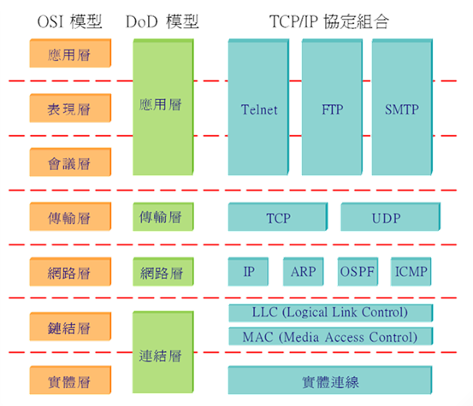

#### TCP(Transmission Control Protocol)協定

* TCP是傳輸控制協定。
* TCP協定的主要目的就是確保資料在網路上能正確傳輸，並提供流量控制(flow control)的特性。
* TCP提供⼀個**連接導向**(connection-oriented)的資料傳輸機制，負責發送端及接收端之間協定的建立，並保證資料在網路上流動的安全性與可靠性。

#### UDP(User Datagram Protocol)協定

* UDP提供的是一個非可靠的**非連接型**(Connectionless)的資料傳輸服務。
* UDP沒有檢驗封包是否正確到達遠端的功能，也就是它不會運用確認機制來保證資料被正確地接收。
* UDP不需要重傳遺失的資料，不必按順序接收資料，也不提供回傳機制來控制資料流的速度。
* UDP的工作是負責將封包分送給不同的應用程式，就如同IP將封包送給遠端機器一樣。

#### TCP和UDP 比較

* UDP和TCP最大的差別在於不偵測對方的存在就直接將資料送給對方，假設對方會自行接收。
* UDP適用於需要存取大量資料卻又不要求傳輸可靠性的程式，例如「聲音傳遞」使用UDP可以省卻雙方溝通的確認時間，進而提高資料傳輸量。
* 對傳輸內容要求**絕對正確**的網路服務就需用TCP，例如:HTTP、FTP等應用層協定。
* TCP/UDP比較摘要

|  |  |  |
| --- | --- | --- |
|  | **UDP** | **TCP** |
| **連接特性** | 非連接導向 | 連接導向 |
| **速度** | 較快 | 較慢 |
| **可靠性** | 不可靠 | 可靠 |
| **三向式握手程序** | 不需要 | 需要 |

#### 私有IP

* 一般ISP(Internet Service Provider)所分配的 IP 都可以讓我們在網際網路上使用。
* 如果我們沒有要在網際網路上使用，只是要在公司或家中架設**內部區域網路**，我們可以使用私有IP (Private IP)。
* 可用私有IP範圍如下：
  + Class A的私有IP: **10**.x.x.x (x表示: 0~255)
  + Class B的私有IP: **172.16**.x.x ~ **172.31**.x.x (x表示: 0~255)
  + Class C的私有IP：**192.168**.x.x (x表示: 0~255)

#### 虛擬私人網路

* 虛擬私人網路(Virtual Private Network/VPN) 是一種常用於中、大型企業間或團體與團體間連線的私人網路的通訊方法。
* **虛擬私人網路**的訊息透過公用網路架構(例如網際網路)來傳送企業內部網路(Intranet)的訊息。它利用**加密**的通道協定(Tunneling Protocol)，來進行以不安全的網路來傳送可靠、安全的訊息。

#### 隨堂測驗

|  |
| --- |
| (1)  以下何者不是常用的UDP協定的特性？  (A) 可做 broadcast  (B) 傳輸時會確保內容會被正確的被接收方收到  (C) 可做 multicast  (D) 重視速度遠較於正確性  答案: B |

|  |
| --- |
| (2)  下列何者不是私有IP位址（Private IP）？  (A) 10.168.1.1  (B) 182.168.1.1  (C) 192.168.1.1  (D) 192.168.255.1  答案: B |

|  |
| --- |
| (3)  能讓手機於公眾Internet使用私人通道的網路，稱作什麼？  (A) 區域網路（Local Area Network，LAN）  (B) 無線個人網路（Wireless Personal Area Network，WPAN）  (C) 虛擬私人網路（Virtual Private Network，VPN）  (D) 廣域網路（Wide Area Network，WAN）  答案: C |

### 常用網路服務

#### 執行在TCP協定的應用層協定

* HTTP (Hypertext Transfer Protocol/超文字傳輸協定)
* HTTPS (HTTP over **SSL** or HTTP over **TLS** /安全超文字傳輸協定)
* FTP (File Transfer Protocol/檔案傳輸協定)
* SMTP (Simple Mail Transfer Protocol/簡單郵件傳輸協定): 用於送信。
* POP3 (Post Office Protocol - Version 3 /郵局協定-第三版): 用於收信。
* TELNET (Teletype over the Network /網路電傳): 用於遠端登入。
* SSH (Secure Shell): 用於加密安全登入(替代安全性較差的TELNET)。

#### 執行在UDP協定的應用層協定

* DNS(Domain Name System/網域名稱系統)
* DHCP(Dynamic Host Configuration Protocol/動態主機設定協定)
* TFTP(Trivial File Transfer Protocol/簡單檔案傳輸協定)
* SNMP(Simple Network Management Protocol/簡單網路管理協定)
* RIP(Routing Information Protocol/路由資訊協定)
* VOIP(Voice over IP/網路電話)

#### 隨堂測驗

|  |
| --- |
| (1)  下列何者是使用UDP (User Datagram Protocol)協定之服務？  (A) DNS (Domain Name System)  (B) FTP (File Transfer Protocol)  (C) Telnet  (D) SMTP (Simple Mail Transfer Protocol)  答案: A |

|  |
| --- |
| (2)  以下何者是HTTPS協定所使用的加密方式？  (A) DES  (B) RSA  (C) SSL  (D) 3DES  答案: C |

### 固網相關技術

#### ADSL

* ADSL (Asymmetric Digital Subscriber Line/非對稱數位用戶線路) 是一種利用傳統電話線來提供高速網際網路上網服務的技術。
* ADSL因為上行(如上傳動作）和下行（如下載動作）的速率不相同(即頻寬不對稱)而被稱為**非對稱數位用戶線路**。
* 透過ADSL傳輸數位資料的速度已可提升到
  + 下傳速度達1 Mbps~12 Mbps。
  + 上傳速度達64 Kbps~1 Mbps的境界。

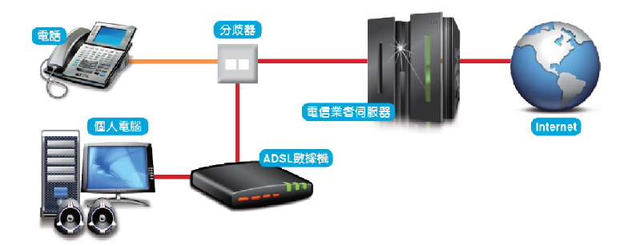

#### 光纖上網

* 光纖上網是指以光纖電纜作為連接網路的媒介，以提供高速且穩定的上網服務。
* 依照光纖裝設的方式，主要可分為以下幾種：
  + 光纖到家(Fiber To The Home/FTTH)
    - 將光纖纜線直接拉到每⼀戶住家中，建構家庭高速上網環境，並提供各種不同的寬頻服務。
    - 例如：互動性電玩遊戲、線上教學、隨選視訊(Video On Demand, VOD)、線上購物服務、多媒體隨選視訊(Multi-media On Demand, MOD)等。
  + 光纖到樓(Fiber To The Building/FTTB)
    - 將光纖纜線連接至大樓內的遠端設備，再透過電話線、公共天線等方式分接到用戶端。
    - 較適合中高密度之用戶區且光纖已鋪設至建築物中。
  + 光纖到路邊(Fiber To The Curb/FTTC)
    - 將光纖纜線連接至用戶端附近的路邊，再透過其他的傳輸介質傳送至用戶端。
    - 目前最主要的服務模式。

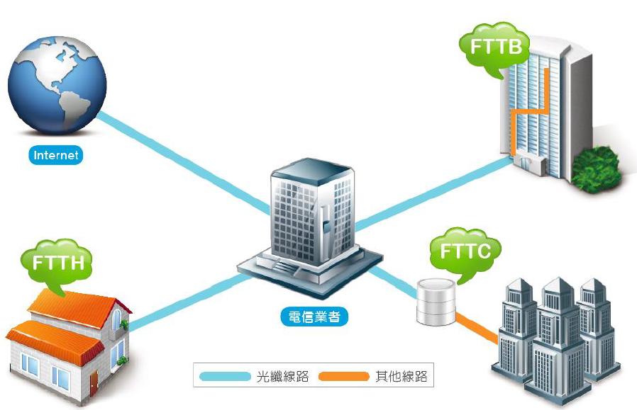

## 資訊安全概論(含個資法)

### 資訊安全與隱私

#### 資訊安全

* 資訊對組織而言是一種資產，需要持續妥善保護，使資訊不受各種威脅，以確保組織持續營運，並能得到最佳的投資報酬率和商機。
* 資訊安全是一種**防止與偵測**公司或組織的資訊系統遭受未經授權的使用、竊取或破壞的一種過程與程序。

#### 資訊隱私權

* 個人對自身所有資料擁有主動控制權
* 個人資料非經本人允諾，不得任意蒐集、儲存、利用與傳遞

### 資訊安全觀念、防火牆觀念

#### 防火牆功能

* 防火牆(Firewall)是一項協助確保資訊安全的裝置，會依照特定的規則，允許或是限制傳輸資料的通過。
* 防火牆可能是一台專屬的**硬體**或是架設在一般硬體上的**軟體**。
* 防火牆最基本的功能就是隔離網路，透過“將網路劃分成不同區域，並制定出不同區域之間的存取控制策略”來控制不同信任程度區域間傳送的資料流。

#### 電腦犯罪

* 電腦犯罪(Computer Crime)可分成兩種
  + 第一種: 以他人的電腦資源為**標的**的犯罪行為，又稱為**入侵型**的電腦犯罪。
    - 此類型的犯罪指的是盜用、竊取、不當存取或破壞對方電腦資源與功能的犯罪行為，例如施放電腦病毒、木馬程式與阻斷網路服務等犯罪行為。
  + 第二種: 利用電腦資源為**工具**的犯罪行為，又稱為**犯罪場所型**的電腦犯罪。
    - 此種犯罪指的是利用電腦與網路來進行的犯罪行為，例如網路賭博或利用「網路釣魚」來騙取消費者的信用卡資料等

#### DDoS分散式阻斷攻擊

* 阻斷服務攻擊(**DoS** /Denial-of-Service Attack)亦稱洪水攻擊，是一種網路攻擊手法，其目的在於使目標電腦的網路或系統資源耗盡，使服務暫時中斷或停止，導致其用戶無法存取。
* 當駭客使用網路上兩個或以上被攻陷的電腦作為「殭屍」，向特定的目標發動**阻斷服務攻擊**時，此手法稱為**分散式阻斷服務攻擊**(**DDos**/Distributed Denial-of-Service Attack)
* DDoS攻擊主要分成兩種形式
  + 頻寬消耗型
  + 資源消耗型
* 面對**阻斷攻擊**(DoS)或**分散式阻斷服務**(DDoS)的威脅
  + 以往企業只能設法臨時加大頻寬，或用一些多功能網路安全產品來處理，甚至建置價格高昂、選擇性又少的專屬防護產品。
  + 目前業界已有廠商提供服務形式的DDoS防護方案(例如**Clean Pipe**)。
    - 企業不須建置或設定相關的產品，也不需要配置專業人力去管理
    - 若出現DoS攻擊或DDoS攻擊，以**大量連線或封包**襲擊企業的網路設施時，會交由服務業者的**網路安全基礎架構**來處理，處理後再後送到用戶端環境。
    - 服務業者對於突如其來的大量網路連線與封包(看似合法但實質為非法的流量)，會以自身機房的網路頻寬來容納、消化，或用資安設備即時阻擋，以達到過濾**「清洗」**流量的效果。

#### BYOD與MDM

* 現今職場因行動裝置十分普及，不少企業支持讓員工攜帶自已的設備上班**(BYOD / Bring Your Own Device)**。這些公司認為BYOD可以提升員工在工作上的便利性與效率，進而提升工作生產力。
* 不過私人設備進入企業網路，一旦控管不周，企業網路就形同門戶大開。如何控管這些不屬於企業、而且移動性高的裝置，就是一個新的資安問題，因此這些企業應該制定「**應用程式(App)安裝限制**」政策，主要項目如:
  + 建立企業**應用程式目錄**，規範哪些使用者可以藉由行動設備來遠端執行哪些公司的應用程式
  + 設定「白名單應用程式」或「黑名單應用程式」
  + 針對已經授權安裝的行動應用程式，自動執行版本或修正程式的**更新**
* 行動裝置管理系統**(MDM / Mobile Device Management)**，主要提供企業針對行動裝置進行管理的一個服務，使企業能在不干擾使用者情況下，透過無線方式快速管理行動裝置。
* MDM主要功能有：
  + 安全管理 (security management)：
    - 可在行動裝置遺失或遭竊時，遠端清除手機內的企業資料，做為行動裝置遺失時的保全防護。
  + 政策管理 (policy management)：
    - 可配合企業安全政策，自動派送企業安全規則到行動裝置上，以符合企業的資安規則，保護企業資料的安全。
    - 例如：關閉相機、禁止螢幕擷取、強制要求設定螢幕保護鎖及開機密碼鎖…等
  + 軟體部署 (software distribution)：
    - 可讓企業自訂需安裝的APP自動派遣到行動裝置，免除逐一部署的複雜度。
  + 資產管理 (inventory management)：
    - 可定時的收集行動裝置軟、硬體資訊，追蹤用戶APP使用情形。

#### 網路帳戶兩步驟驗證機制

* 目前許多網路服務都推出了**兩步驟驗證**(2-Step Verification)來保護用戶**帳號**安全。
* 何謂**兩步驟驗證**？ 簡單的說就是用戶要登入特定網路服務時，登入自己帳號後需要再輸入一次驗證碼，才算真正完成登入動作。
* 兩步驟驗證是從**雙重(因素)認證**(Two-factor authentication)而來的。
  + **雙重認證**的概念主要是由**密碼學身分認證**的三個主要因素中使用其中的**兩個因素**作為認證的方法。
  + **密碼學身分認證**的三個因素:
    - 所知之事（something you know）
      * 正確使用者**知道的事情**(如通關密碼)
    - 所持之物（something you have）
      * 正確使用者**持有的物品**(如智慧卡)
    - 所具之形（something you are）
      * 正確使用者的生物特徵(如指紋或視網膜比對)
  + 密碼學身分認證的三個因素都有各自的優缺點，**同時使用多種認證方法**可以讓身分認證更安全。

#### Open Data (開放資料)

* Open Data是一種經過挑選與許可的資料，這些資料不受著作權、專利權，以及其他管理機制所限制，可以開放給社會公眾，任何人都可以自由出版使用，不論是要拿來出版或是做其他的運用都不加以限制。
* Open data運動希望達成的目標與**開放原始碼**(Open Source)、**開放內容**(Open Content)等其他「開放」運動類似

#### 個人資料保護守則

* 1. 定期更新系統修正程式
* 2. 啟動系統預設的防火牆或安裝個人防火牆
* 3. 安裝防毒軟體並更新病毒碼
* 4. 主機必須設定使用者帳號與密碼
* 5. 設定Windows檔案資料夾共享的權限
* 6. 不以郵件寄件者名稱判斷郵件的安全性
* 7. 不隨意開啟郵件的附加檔，並且關閉郵件預覽功能
* 8. 不安裝來歷不明有版權的軟體
* 9. 切勿安裝不信任網站(無公信力網站)的憑證
* 10. 不使用P2P傳輸軟體
* 11. 清除瀏覽器的Cookie
* 12. 檢視主機是否增加不認識的使用者帳號
* 13. 檢視是否被植入木馬後門程式
* 14. **定期做好個人資料備份**

#### 個人密碼管理原則

* 設定登入失敗的次數，如超過次數帳號即予以鎖定，或延遲一段時間才能再嘗試
* 密碼應定期變更
* 帳號建立後，強制使用者在第一次登入系統時立即變更密碼
* 登入成功後，顯示前一次登入成功的時間，或是上次登入成功後，所有登入失敗的詳細資訊

#### 保護遺失手機內的資料

* Android及iOS的都有提供**協尋手機**的機制，一旦手機遺失了即可透過其他電腦或行動裝置尋找該手機。
* 一旦手機被尋獲後，使用者通常可對該手機進行下列操作:
  + 遠端將遺失手機螢幕強制**鎖定**。
  + 遠端將遺失手機恢復原廠設定，並將手機上的所有檔案**清除**。
  + 遠端讓遺失手機發出巨大**鈴響**聲。

#### 隨堂測驗

|  |
| --- |
| (1)  關於網路防火牆，下列敘述何者為誤？  (A) 外部防火牆無法防止內賊對內部的侵害  (B) 防火牆能管制封包的流向  (C) 防火牆可以允許特定網路或人員遠端進入內部系統  (D) 防火牆可以防止任何病毒的入侵  答案: D |

|  |
| --- |
| (2)  下列何者不屬於電腦犯罪？  (A) 公司員工在上班時間，依主管指示更換無線網路設定，使得公司網路故障  (B) 公司員工利用行動裝置遠端更改自己在公司電腦中的服務紀錄  (C) 公司員工利用行動裝置下載公司內部軟體，帶回家給親人使用  (D) 公司員工在上班時間，利用行動裝置盜取公司營業秘密  答案: A |

|  |
| --- |
| (3)  分散式阻斷服務攻擊（Distributed Denial of Service，DDoS）主要是破壞資訊安全的：  (A) 機密性（Confidentiality）  (B) 完整性（Integrity）  (C) 可用性（Availability）  (D) 不可否認性（Non-Repudiation）  答案: C |

|  |
| --- |
| (4)  下列有關分散式阻斷服務 (DDoS, Distributed Denial of Service)的敍述，何者正確？  (A) DDoS攻擊只針對主機，使主機CPU使用率過高，以癱瘓服務  (B) 偵測封包中異常的特徵可以知道遭到DDoS攻擊  (C) 利用防火牆阻擋來源IP是最佳解決方式  (D) 透過ISP利用清洗機制 (clean pipe)可以緩和DDoS攻擊  答案: D |

|  |
| --- |
| (5)  針對「MDM (Mobile Device Management)」，下列哪一個選項的敘述正確？  (A) 一種行動裝置廣告追蹤管理方案  (B) 一種行動裝置管理解決方案  (C) 一種多重感知偵測的管理方案  (D) 一種多重螢幕顯示的管理方案  答案: B |

|  |
| --- |
| (6)  近年來關於行動裝置的「BYOD」議題，是指哪四個字的縮寫？  (A) Block Your Own Device  (B) Breach Your Office Device  (C) Bring Your Own Device  (D) Break Your Office Device  答案: C |

|  |
| --- |
| (7)  若發現某系統主機，無法再接受TCP的連線要求，請問可能是遭受了什麼攻擊？  (A) 網路釣魚  (B) 阻斷服務攻擊  (C) 社交工程  (D) 資料庫隱碼攻擊  答案: B |

|  |
| --- |
| (8)  一家公司針對經常到國外出差的員工建置一套支援Two-Factor Authentication（雙重驗證）的遠端存取系統，這些員工在出差時可以使用筆記型電腦遠端連線到公司內部網路，執行平常在公司所執行的所有工作。這套系統所導入Two-Factor Authentication認證機制，代表系統實施後員工應如何通過認證以遠端連線到公司內部網路？   1. 使用者先登入其他業者的系統（例如：Google或臉書）一次，就可以存取該網路服務，不需再次登入，也就是Single Sign On的功能 2. 使用公司專屬的帳號密碼以及員工IC智慧卡來登入公司內部網路 3. 使用公司專屬的帳號與密碼來登入公司內部網路 4. 利用兩項生物特徵的認證技術來登入系統，例如：指紋以及人臉辨識   答案: B |

|  |
| --- |
| (9)  下列何種身份認證方法，是使用「Something you have」之要素（factor）？  (A) Smart cards  (B) RFID  (C) One Time Password token  (D) 以上皆是  答案: D |

|  |
| --- |
| (10)  針對「Open data」，下列哪一個選項的敘述正確？  (A) 一種經過挑選與許可的資料，這些資料受著作權、專利權限制，任何人都可以自由使用  (B) 一種經過挑選與許可的資料，這些資料不受著作權、專利權限制，任何人都可以自由使用  (C) 一種不經過挑選與許可的資料，這些資料受著作權、專利權限制，任何人都可以自由使用  (D) 一種不經過挑選與許可的資料，這些資料不受著作權、專利權限制，任何人可以自由使用  答案: B |

|  |
| --- |
| (11)  為避免行動裝置中的資料遭意外刪除毀損，我們應該？  (A) 嚴禁他人使用該行動裝置  (B) 安裝防毒軟體  (C) 定期備份  (D) 設定開機密碼  答案: C |

|  |
| --- |
| (12)  個人資料的存取控制措施中，密碼管理是一項基本的要求與工作。下列哪一項有關密碼管理的描述是錯誤的？   1. 設定登入失敗的次數，如超過次數帳號即予以鎖定，或延遲一段時間才能再嘗試 2. 密碼應定期變更，但是對於具特別權限帳號的密碼，例如，管理網路、作業系統、資料庫管理系統、與應用程式所需特別權限的帳號，為避免登入錯誤、帳號被鎖定，其密碼不應作變更 3. 帳號建立後，強制使用者在第一次登入系統時立即變更密碼 4. 登入成功後，顯示前一次登入成功的時間，或是上次登入成功後，所有登入失敗的詳細資訊   答案: B |

|  |
| --- |
| (13)  每個行動裝置或內部組件都有其生命週期，特別像手機的儲存記憶體如果損壞，可能導致所儲存的公司重要資料無法復原，組織應實施相關措施來降低這項風險，下列哪一項措施最難提供有效的資料保護？   1. 行動裝置所需要存取的公司重要資料，都存放在公司專屬的雲端運算儲存空間中，不要存放在手機的儲存記憶體 2. 依據公司所規定的資產折舊年限，定期更換新的行動裝置或內部的組件 3. 依據公司所實施的備份政策和程序，定期將手機中的重要資料上傳到公司的主機，並做定期的測試與驗證 4. 將手機中的文件與個人專屬的雲端運算儲存空間中的文件維持同步   答案: B |

|  |
| --- |
| (14)  考慮行動裝置應用程式（App）的安全，下列何種設計是不允許的？   1. 儲存使用者的帳號密碼，自動幫使用者登入 2. 必須輸入目前的密碼後，才能變更密碼重新登入 3. 認證資料有合理的期限，過期後使用者都得重新登入，若密碼有變更也必須重新登入 4. 認證資料有期限，過期後可以更新，使用者不須要重新登入，但若密碼有變更則必須重新登入   答案: A |

|  |
| --- |
| (15)  手機等行動裝置的廠商提供不同的功能來因應行動裝置的遺失或遭竊，下列哪一項功能對存放在手機的公司機密資料提供最高等級的安全性？  (A) 在遠端進行定位功能以尋找遺失或遭竊的手機  (B) 對遺失或遭竊的手機執行遠端鎖定並設定新的密碼  (C) 儘速向電信業者掛失SIM卡，辦理停話  (D) 從遠端執行手機的清除作業，將手機中所存放的公司機密資料刪除  答案: D |

|  |
| --- |
| (16)  企業如果允許員工使用行動設備來遠端執行公司的業務，公司應建立相關行動設備的政策，並實施配套的措施來管理因使用行動設備所帶來的風險。下列哪一項措施與「軟體（App）安裝的限制」這項政策的實施是無關的？  (A) 建立企業應用程式目錄，規範哪些使用者可以藉由行動設備來遠端執行哪些公司的應用程式  (B) 藉由「存取控制目錄」或「存取控制清單」（Access Control Lists）來控制軟體對檔案伺服器存取的權限  (C) 設定「白名單應用程式」 或「黑名單應用程式」  (D) 針對已經授權安裝的行動應用程式App，自動執行版本或修正程式的更新  答案: B |

### 加密技術

#### 加密概論

* 在密碼學中，加密(Encryption)是將明文資訊改變為難以讀取的密文內容。只有擁有解密方法的對象，經由解密過程，才能將密文還原為正常可讀的內容。
* 為了要保護資料之安全、防止資料被人竊取或誤用，最主要的方法就是將資料加密
* 密碼強度是指一個密碼對抗猜測或是暴力破解的有效程度。密碼強度和其**長度**、**複雜度**及**不可預測度**有關。

#### 加密演算法

* **對稱加密**就是將資訊使用一個金鑰進行加密，解密時使用同樣的金鑰與演算法進行解密。
* **非對稱加密**(又稱公開金鑰加密)是加密和解密使用不同金鑰的演算法，廣泛用於資訊傳輸中。

#### 數位簽章

* 數位簽章(Digital Signature)的基本操作是簽名者將資料用**私鑰**加密並公布公鑰；然後驗證者使用**公鑰**將加密資料解密並比對內容。
* 數位簽章的功用：
  + 驗證性
    - 數位簽章可用以確認簽章者的身分。
  + 完整性
    - 數位簽章可用以確保內容在經過數位簽署之後，未遭到變更或竄改。
  + 不可否認性
    - 數位簽章可用以證明文件的建立者是真正的建立者，而非其他人。

#### 加密通訊協定

* 常用的加密通訊協定
  + SSL(Secure Sockets Layer)
  + TLS(Transport Layer Security)
  + IPsec(Internet Protocol Security)

#### 隨堂測驗

|  |
| --- |
| (1)  為了要保護資料之安全、防止資料被人竊取或誤用，下列何種方式最佳？  (A) 備份資料  (B) 隱藏資料  (C) 壓縮資料  (D) 加密資料  答案: D |

|  |
| --- |
| (2)  下列密碼何者為佳？  (A) abcdefgh  (B) 12345678  (C) summer  (D) iB=uyg93jio  答案: D |

|  |
| --- |
| (3)  有關行動裝置的安全，下列敍述何者正確？  (A) 機密資料只要加密強度夠，存在行動裝置上是安全的  (B) 程式只要做過混淆 (obfuscation)就無法反組譯 (decompile)，程式中的加密金鑰 (encryption key)不會被取得  (C) 機密資料如果存放在伺服器可以不用加密  (D) 以上皆非  答案: D |

|  |
| --- |
| (4)  若要同時驗證電子郵件傳送者身份與驗證電子郵件的完整性, 可採用下列何種方式？  (A) 進階加密標準 (AES, Advanced Encryption Standard)  (B) 憑證廢止清冊 (CRL, Certificate Revocation List)  (C) 資料加密標準 (DES, Data Encryption Standard)  (D) 數位簽章 (Digital signature)  答案: D |

|  |
| --- |
| (5)  下列哪種為常用的加密通訊協定？  (A) SSL  (B) IPsec  (C) TLS (Transport Layer Security)  (D) 以上皆是  答案: D |

|  |
| --- |
| (5)  行動裝置應特別注意資訊安全。下列哪一項是行動裝置在網路資料傳輸時常用的資料保護方式？  (A) HTTPS  (B) HLS  (C) RESTFul  (D) DRM  答案: A |

### 病毒防範、惡意程式、木馬防範

#### 惡意程式

* 郵件炸彈
  + 郵件炸彈是網際網路上的一種惡意濫用電子郵件的行為，其目的是使目標電子郵件信箱超額或使目標郵件伺服器癱瘓。
* 網路釣魚
  + 網路釣魚(Phishing)是常見的透過**電子郵件**手段的⼀種網路**社交工程**。
  + **社交工程**(Social Engineering)係利用人性弱點，應用簡單的溝通和欺騙技倆，以獲取帳號、通行碼、身分證號碼或其他機敏資料的犯罪行為。
  + **網路釣魚**常見模式為網路詐騙者發送帶有**偽冒網站超連結**的電子郵件，引誘不知情者前往該**山寨版的網站**並輸入自己的帳號與密碼，因為山寨版網站的外觀與實際的官方網站十分相像，也讓其有機會剽竊受騙者的帳號密碼。
  + 網路釣魚之防範
    - 不隨意開啟郵件(注意陌生之寄件者)。
    - 取消郵件預覽，不隨意下載附件。
    - 確認寄件人與主旨的關係。
    - 非經查證，不可直接點選郵件中的超連結。
    - 不隨意留下郵件地址予他人。
    - 定期自我執行病毒與後門程式掃瞄。
    - 了解組織傳送郵件規定。
* 勒索軟體
  + 勒索軟體(Ransomware)是一種特殊的惡意軟體。它會將受害者的電腦鎖起來或者**加密**受害者硬碟上的檔案。
  + 所有的勒索軟體都會要求受害者繳納**贖金**以取回對電腦的控制權，或是取回受害者根本無從自行取得的**解密金鑰**以便解密檔案。
  + 勒索軟體通常透過**木馬程式**的形式傳播，將自身為掩蓋為看似無害的檔案，透過電子郵件等**社交工程**方法欺騙受害者點擊連結下載。
  + 避免勒索軟體攻擊的預防策略
    - 定期備份資料
    - 若遭到勒索軟體加密無法解開，則重新格式化硬碟，重新安裝系統，並了解該軟體進入管道加強防護

#### 病毒防範

* 電腦病毒是一種能自我複製的電腦程式，會將自己附著在其他檔案 或程式上，並且在主程式或檔案啟動時秘密地執行。
* 病毒在執行時會進行一些作業，如刪除檔案、附著騷擾資訊在其他檔案上等。
* 病毒感染途徑主要有
  + 網頁瀏覽、軟體下載
  + 電子郵件
  + 抽取式媒體
* 防範電腦病毒的方法
  + 安裝防毒軟體，且開機後讓防毒程式保持常駐
  + 僅開啟來自信任來源以及預期的電子郵件或即時通訊附件
  + 在開啟電子郵件附件之前，先以防毒軟體進行掃描
  + 刪除所有來路不明的郵件，而不要開啟
  + 不要點選不明人士所傳送的網頁連結
  + 如果好友清單上的人員傳送怪異訊息、檔案或網站連結，請勿點選且終止通訊
  + 先利用防毒軟體掃描所有檔案，再傳輸至您的系統
  + 不傳輸來源不名的檔案
  + 使用防毒軟體來攔截所有來路不明的離埠通訊
  + 將安全修正程式保持在最新狀態

#### 木馬防範

* 特洛伊木馬(Trojan Horse)程式是一種詐騙程式，表面上看似正常程式，實際上包含了惡意程式碼，觸發此惡意程式碼後會導致**資料遺失或被盜**，或在電腦上會被建立一個**後門**，因而危及機密資料或個人資訊。
* 特洛伊木馬程式與病毒的一個非常重要的區別是它們無法像病毒一樣自我複製。
* 要使特洛伊木馬程式得以傳播，必須將這些程式下載到電腦上(例如透過開啟電子郵件附件)。
* 特洛伊木馬程式大部分可以被**防毒軟體**識別清除，小部分需要手動清除特定檔案或登錄檔項目等。不具有破壞防火牆功能的木馬程式通常可以被防火牆攔截。

#### 隨堂測驗

|  |
| --- |
| (1)  不停的寄信給某人，使對方的電子信箱塞滿郵件，這種攻擊方式是？  (A) 阻斷服務攻擊（DoS）  (B) 後門程式  (C) 郵件炸彈  (D) 特洛伊木馬  答案: C |

|  |
| --- |
| (2)  利用電子郵件，使收件者點擊信件中的URL，因而連到刻意設計的假網站，這類型手法稱為：  (A) 中間人攻擊 (Man in the Middle)  (B) 網路釣魚 (Phishing)  (C) 點擊劫持 (Clickjacking)  (D) URL插入 (URL injection)  答案: B |

|  |
| --- |
| (3)  利用人心的疏漏的小詭計，讓受害者掉入陷阱。通常會以交談、欺騙、假冒口語等方式，向別人套取用戶系統的資訊，請問這是何種攻擊行為？  (A) 病毒  (B) 社交工程  (C) 後門程式  (D) 間諜程式  答案: B |

|  |
| --- |
| (4)  為避免重要檔案被勒索軟體（ransomware）加密無法解開，以下處理何者正確？   1. 只要將勒索軟體從系統移除就沒有問題了 2. 上網取得解密軟體將檔案救回，將勒索軟體從系統移除, 並了解該軟體進入管道加強防護 3. 尋求資安服務幫忙解密將檔案救回，將勒索軟體從系統移除，並了解該軟體進入管道加強防護 4. 定期備份資料，若遭到勒索軟體加密無法解開，則重新格式化硬碟，重新安裝系統，並了解該軟體進入管道加強防護   答案: D |

### 個人資料保護法

* 立法目的為規範**個人資料**之蒐集、處理及利用，以避免人格權受侵害，並促進個人資料之**合理利用**。
  + **蒐集**：指以任何方式取得個人資料。
  + **處理**：指為建立或利用個人資料檔案所為資料之記錄、輸入、儲存、編輯、更正、複製、檢索、刪除、**輸出**、連結或內部傳送。
  + **利用**：指將蒐集之個人資料為處理以外之使用。
* **個人資料**指自然人之姓名、出生年月日、國民身分證統一編號、護照號碼、特徵、指紋、婚姻、家庭、教育、職業、**病歷、醫療、基因、性生活、健康檢查、犯罪前科**、聯絡方式、財務情況、社會活動及其他得以直接或間接方式識別該個人之資料。
* ＃當事人就其**個人資料**依「個人資料保護法」規定行使之下列權利，不得預先拋棄或以特約限制之：
  + 一、查詢或請求閱覽。
  + 二、請求製給複製本。
  + 三、請求補充或更正。
  + 四、請求停止蒐集、處理或利用。
  + 五、請求刪除。
* 個人資料之蒐集、處理或利用，應尊重**當事人之權益**，依誠實及信用方法為之，不得逾越**特定目的之必要範圍**，並應與蒐集之目的具有正當合理之關聯。
* 「個人資料保護法」第六條特別規定有關**病歷、醫療、基因、性生活、健康檢查及犯罪前科**之個人資料，不得蒐集、處理或利用。但有下列情形之一者，不在此限：
  + 一、法律明文規定。
  + 二、公務機關**執行法定職務**或非公務機關**履行法定義務**必要範圍內，且事前或事後有適當安全維護措施。
  + 三、當事人**自行公開**或其他**已合法公開**之個人資料。
  + 四、公務機關或學術研究機構基於**醫療、衛生或犯罪預防**之目的，為統計或學術研究而有必要，且資料經過提供者處理後或經蒐集者依其揭露方式無從識別特定之當事人。
  + 五、為**協助**公務機關執行法定職務或非公務機關履行法定義務必要範圍內，且事前或事後有適當安全維護措施。
  + 六、經當事人**書面**同意。但逾越特定目的之必要範圍或其他法律另有限制不得僅依當事人書面同意蒐集、處理或利用，或其同意違反其意願者，不在此限。
* 公務機關對個人資料之蒐集或處理，除「個人資料保護法」第六條第一項所規定資料外，應有特定**目的**，並符合下列情形之一者：
  + 一、執行法定職務**必要範圍**內。
  + 二、經**當事人同意**。
  + 三、對當事人**權益無侵害**。
* 非公務機關對個人資料之蒐集或處理，除「個人資料保護法」第六條第一項所規定資料外，應有特定**目的**，並符合下列情形之一者：
  + 一、法律明文規定。
  + 二、與當事人有契約或類似契約之關係，且已採取適當之安全措施。
  + 三、當事人自行公開或其他已合法公開之個人資料。
  + 四、學術研究機構基於公共利益為統計或學術研究而有必要，且資料經過提供者處理後或經蒐集者依其揭露方式無從識別特定之當事人。
  + 五、經當事人同意。
  + 六、為增進公共利益所必要。
  + 七、個人資料取自於一般可得之來源。但當事人對該資料之禁止處理或利用，顯有更值得保護之重大利益者，不在此限。
  + 八、對當事人權益無侵害。
* 公務機關或非公務機關向當事人蒐集個人資料時，應明確**告知當事人**下列事項：
  + 一、公務機關或非公務機關名稱。
  + 二、蒐集之目的。
  + 三、個人資料之類別。
  + 四、個人資料利用之期間、地區、對象及方式。
  + 五、當事人依上述＃規定得行使之權利及方式。
  + 六、當事人得自由選擇提供個人資料時，不提供將對其權益之影響。

有下列情形之一者，得免為前項之告知：

* + - 一、依法律規定得免告知。
    - 二、個人資料之蒐集係公務機關執行法定職務或非公務機關履行法定義務所必要。
    - 三、告知將妨害公務機關執行法定職務。
    - 四、告知將妨害公共利益。
    - 五、當事人明知應告知之內容。
    - 六、個人資料之蒐集非基於營利之目的，且對當事人顯無不利之影響。
* 公務機關或非公務機關違反「個人資料保護法」規定，致個人資料**被竊取、洩漏、竄改**或其他侵害者，應查明後以適當方式**通知**當事人。
* 非公務機關為國際傳輸個人資料，而有下列情形之一者，中央目的事業主管機關得限制之：
  + 一、涉及國家重大利益。
  + 二、國際條約或協定有特別規定。
  + 三、接受國對於個人資料之保護未有完善之法規，致有損當事人權益之虞。
  + 四、以迂迴方法向第三國（地區）傳輸個人資料規避本法。

#### 隨堂測驗

|  |
| --- |
| (1)  個人資料保護法第六條提到，有部分資料其性質較為特殊或具敏感性，如果任意蒐集、處理或利用，恐會造成社會不安或對當事人造成難以彌補之傷害，因此對於這類型個人資料的蒐集、處理或利用，應較一般個人資料更為嚴格。下列哪項個人資料屬於特殊或具敏感性的個人資料？  (A) 身分證統一編號與護照號碼  (B) 目前之受僱情形（僱主、工作職稱、工作描述等）  (C) 醫療與健康檢查資料  (D) 住家住址與電話號碼  答案: C |

|  |
| --- |
| (2)  個人資料保護的規劃須涵蓋完整的個資生命週期，包含個人資料的蒐集、儲存、處理、修改、移轉與刪除，針對個人資料保護之規劃，下列敘述何者不正確？  (A) 個人資料備份所存放的地方，最好不要與電腦機房處於相同的地點位置，以增強在發生災難事件時的還原能力  (B) 網站業者應妥善保管從使用者處蒐集到的個人資料，縱使使用者於服務結束後要求業者刪除個人資料，為確保後續行銷工作不致中斷，業者仍可保留適當的個人通訊方式  (C) 對具敏感性的個人資料應特別地保護，例如：將相關檔案存放在具自動加密流程控制的檔案伺服器中  (D) 使用者必須可以檢視和編輯他們之前所提供、輸入而被儲存的個人資料  答案: B |

|  |
| --- |
| (3)  如果網站或App所蒐集、儲存的個人資料遭受違法侵害，當事者往往無法得知，導致不能提起救濟或請求損害賠償，因此個人資料保護法規定公務機關或非公務機關所蒐集之個人資料被竊取、洩漏、竄改或遭其他方式之侵害時，應立即查明事實，以適當方式，迅速通知當事人，讓其知曉。下列哪一項針對「通知」的描述是不恰當的？  (A) 如果影響的人數不多，可以用電話或信函方式通知當事者  (B) 如果影響的人數眾多，可以利用公告的方式，請當事者上網或電話查詢  (C) 如果不是由當事人所提供之個人資料，可以不用向當事人通知  (D) 如果需花費非常多的人力或時間，可以斟酌技術之可行性及當事人隱私之保護，以新聞媒體等公開方式進行通知  答案: C |

|  |
| --- |
| (4)  企業開發行動裝置應用程式（App）時，必須依據合法的業務目的來限制所蒐集的個人資料，不得逾越特定目的之必要範圍，將個人資料收集的數量降到最低，並依規定提供適切的通知，以取得當事者的同意。以上描述與下列哪一項個人資料保護的原則是沒有關係的？  (A) 準確性與品質  (B) 目的的合法性與明確化  (C) 資料的最小化  (D) 蒐集的限制  答案: A |

|  |
| --- |
| (5)  請問當事人依個人資料保護法，行使下列何種權利時，不得預先拋棄或以特約限制之？  (A) 請求刪除  (B) 查詢或請求閱覽  (C) 請求停止蒐集、處理或利用  (D) 皆不得預先拋棄或以特約限制之  答案: D |

|  |
| --- |
| (6)  根據個人資料保護法，下列關於國際傳輸個人資料之敘述，何者正確？  (A) 非公務機關為國際傳輸個人資料，而涉及國家重大利益者，中央目的事業主管機關得限制之  (B) 非公務機關為國際傳輸個人資料，而國際條約或協定有特別規定者，中央目的事業主管機關得限制之  (C) 非公務機關為國際傳輸個人資料，而以迂迴方法向第三國(區)傳輸個人資料規避個人資料保護法者，中央目的事業主管機關得限制之  (D) 以上皆是  答案: D |

|  |
| --- |
| (7)  請問依據個人資料保護法，「輸出」個人資料屬於下列何者？  (A) 異動  (B) 處理  (C) 修改  (D) 重製  答案: B |

|  |
| --- |
| (8)  當我們在註冊某一應用程式帳號時，若有合約中有提及「當您按下註冊的同時，即表示同意本公司在業務範圍內得以使用您所提供的資料進行相關服務」，請問這項敘述最主要是牽涉到何項法規？  (A) 個人資料保護法  (B) 智慧財產權法  (C) 電子簽章法  (D) 通訊保障及監察法  答案: A |